杭州电子科技大学计算机学院
本科毕业设计(论文）
（2026届）
题 目 | 基于大模型的中小学生智能编程学习  平台设计与实现
站点名称 | 编程教育平台
专 业 | 计算机科学与技术
班 级 | 22052323
学 号 | 22010210
学生姓名 | 林柏伟
指导教师 | 匡振中
完成日期 | 2026年5月12日

诚 信 承 诺

我谨在此承诺：本人所写的毕业论文《基于大模型的中小学生智能编程学习平台设计与实现》均系本人独立完成，没有抄袭行为，凡涉及其他作者的观点和材料，均作了注释，若有不实，后果由本人承担。

承诺人（签名）：
年 月 日
摘 要
大语言模型在代码生成、错误诊断与自然语言交互方面展现出较强能力，也为编程学习中的个性化辅导提供了新的实现路径。然而，当前面向中小学生的编程教学仍面临资源分散、反馈滞后、过程追踪不足以及学习兴趣易流失等问题。基于此，本文围绕中小学生编程学习的实际需求，设计并实现了一套智能编程学习平台，旨在提升学习支持的及时性与教学组织的有效性。
本文采用前后端分离架构进行系统设计，其中前端基于 Nuxt 3 与 Vue 3 构建，结合 Tailwind CSS 和 DaisyUI 完成交互界面开发；后端则采用 FastAPI 与 SQLAlchemy 实现核心业务逻辑与接口服务。数据层使用 SQL Server 进行持久化存储，Redis 用于缓存加速，阿里云 OSS 则用于教学资源管理与文件存放。围绕平台目标，系统集成了用户认证、课程编排、在线编程实践、任务管理、师生互动以及教学资源管理等功能。
在具体实现上，平台进一步构建了由大模型驱动的智能辅学模块，用于支持自由问答、代码逻辑拆解、编译错误分析、问题分步引导，以及抽象建模和算法设计指导。结合中小学生的认知特点，本文对提示词组织方式、输出语气和错误反馈机制进行了针对性调整，使系统能够以更清晰、渐进的方式提供学习支持，从而更好地适配不同层次学习者的使用场景。
系统完成后，本文围绕需求分析、总体设计、核心模块实现与功能验证开展了测试。结果表明，该平台能够较好满足学生日常编程练习与教师教学管理的基本需求，在代码运行稳定性、错误反馈、进度跟踪和资源组织等方面均取得了较为理想的效果，基本达到了预期目标。总体来看，该研究为中小学生编程学习提供了可行的技术支撑，也为大模型在编程教育场景中的进一步应用与扩展提供了实践参考。

关键词：大语言模型；编程教育；智能辅学；在线编程；教学平台

ABSTRACT
The large language model demonstrates strong capabilities in code generation, error diagnosis, and natural language interaction, offering a new approach to personalized tutoring in programming learning. However, current programming teaching for primary and secondary students faces issues like scattered resources, delayed feedback, insufficient process tracking, and waning learning interest. Thus, this thesis designs and implements an intelligent programming learning platform based on actual student needs, aiming to improve learning support timeliness and teaching organization effectiveness.
The system uses a front-end and back-end separation architecture. The front-end is built with Nuxt 3 and Vue 3, using Tailwind CSS and DaisyUI for interaction. The back-end uses FastAPI and SQLAlchemy for core logic and interfaces. The data layer uses SQL Server for storage, Redis for caching, and Alibaba Cloud OSS for resource and file management. The platform integrates user authentication, course arrangement, online coding practice, task management, teacher-student interaction, and teaching resource management.
Specifically, the platform includes a large-model-driven intelligent assistant supporting free Q&A, code logic decomposition, compilation error analysis, step-by-step guidance, and algorithm design help. Tailored to students' cognitive traits, the system adjusts prompt wording, output tone, and error feedback to provide clearer, progressive support for diverse learners.
After system completion, requirements analysis, design, module implementation, and functional verification were tested. Results show the platform meets basic needs for daily coding practice and teaching management, achieving good results in code stability, error feedback, progress tracking, and resource organization, thus reaching expected goals. Overall, this study provides feasible technical support for K-12 programming learning and a practical reference for applying large models in programming education.

Key words：large language model; programming education; intelligent tutoring; online programming; learning platform

目 录
1 引言 6
1.1 研究背景 6
1.2 研究意义 6
1.3 国内外研究现状 6
1.4 研究内容与目标 7
1.5 论文结构安排 7
2 概述 8
2.1 系统建设目标概述 8
2.2 大语言模型与智能辅学 8
2.3 前端开发技术 8
2.4 后端开发技术 8
2.5 数据存储与资源管理技术 9
2.6 在线编程与安全执行技术 9
3 系统需求分析 10
3.1 应用场景分析 10
3.2 用户角色分析 10
3.3 功能需求分析 11
3.4 非功能需求分 12
3.5 可行性分析 13
4 系统总体设计 15
4.1 系统设计目标 15
4.2 系统总体架构设计 15
4.3 系统功能模块设计 17
4.4 前后端结构设计 17
5 系统详细设计 19
5.1 数据库设计 19
5.2 智能辅学模块设计 21
5.3 系统部署设计 23
6 软件实现 24
6.1 用户认证与权限控制实现 24
6.2 课程与知识点管理功能实现 24
6.3 在线编程与代码运行功能实现 25
6.4 大模型辅助教学功能实现 27
6.5 师生互动与消息功能实现 28
6.6 教学资源管理功能实现 29
6.7 学习行为记录与事件追踪功能实现 29
6.8 系统界面展示 29
7 系统测试与调试 33
7.1 测试环境 33
7.2 功能测试 33
7.3 前端构建与代码质量检查 35
7.4 性能测试 35
7.5 安全测试 36
7.6 测试结果分析 37
8 结论 39
参考文献 40
致谢 43
附录 44
附录 A 项目技术栈与系统结构 44
附录 B 后端接口与数据库模型摘要 44
附录 C 性能采样脚本 45
附录 D 测试截图与日志摘要 45

1 引言

1.1 研究背景
当前，编程教育已深度融入中小学信息素养培养体系。编程学习不仅要求学生掌握语法规则，更强调逻辑推理、抽象建模和问题求解能力的构建。然而，初学者在学习过程中常面临语法理解、报错定位及任务分解等连续难点。受限于课堂时间，教师往往难以针对每位学生的个性化卡点提供持续反馈^{[1]}。
大语言模型具备较强的自然语言理解、代码解释及多轮对话能力，在编程教育领域展现出较高的应用价值。既有研究表明，LLM 在代码生成、调试辅助、形成性反馈及个性化学习支持等方面已形成较为丰富的研究基础^{[2,3]}。然而，将该技术引入中小学课堂时，系统回复的准确性、适龄性和可控性要求更为严格；通用对话能力只有在经过教学目标、回答边界和风险控制等约束后，才能较为有效地接入实际教学流程。
针对上述挑战，本文的研究重点不再局限于单一大模型接口的调用，而是立足于中小学生编程学习全流程，设计并实现了一套集课程学习、在线编程、智能辅学、教师干预和过程留痕于一体的综合平台。平台坚持“教学约束、风险兜底、过程透明”的设计准则，旨在将智能助手深度嵌入具体的学习环节中，实现与课堂情境的有机结合。

1.2 研究意义
现有 LLM 辅助编程教育的研究较多聚焦于高等教育、单一任务或工具效果评估；面向中小学生，且同时覆盖课程学习、在线编程、错误诊断、教师干预和过程记录的平台化研究仍相对不足^{[3,4]}。本文从系统实现与教学适配两个角度展开，可为同类平台建设提供参考。
本平台还将大模型能力嵌入日常学习流程，而不是把它作为孤立问答工具使用。Tang 等研究指出，在教学设计合理的前提下，LLM 支持能够提升学生编程表现、学习兴趣与编程自我效能感^{[5]}。本文进一步强调教师可控、过程可追踪和输出可约束，使大模型承担课堂中的辅助支架角色，而非替代教师的答案来源。

1.3 国内外研究现状
国内外关于大模型在编程教育领域的应用研究，主要涵盖代码生成、代码解释、错误诊断、形成性反馈及学习行为分析等核心方向。Wang 等系统阐述了 LLM 在辅助教学、个性化学习方面的巨大潜力，并深入探讨了其在可靠性、算法偏差及伦理风险等方面的局限性^{[2]}。Raihan 等通过对计算机科学教育的综述发现，虽然LLM 已深度渗透至编程学习、代码理解及课程支持环节，但其在学习效果及教学适配方面的实际落地仍需更多工程实践的支撑^{[3]}。Pitts 等研究者进一步强调，真正有效的智能编程教育应用往往高度依赖于教师的参与和“人在回路”机制的有效运作^{[6]}。
针对 K-12 阶段的研究为本文提供了更具针对性的参照。Tang 等在中国初中阶段进行的实验表明，LLM 的介入能显著提升学生的编程表现，并对学习兴趣和自我效能感产生积极影响^{[5]}。Chen Chen 等开发的 ChatScratch 系统将 AI 增强机制深度嵌入可视化编程环境，在提升儿童自主学习能力及作品质量方面取得了积极成效^{[7]}。Ma 等则从调试教学切入，主张 LLM 更适合做协同型辅助，通过引导定位错误、解释修改理由来推动调试能力^{[8]}。
已有研究也划出了应用边界。Gonzalez-Maldonado 等的实验表明，光靠提示工程，LLM 很难稳当地完成 K-12 块编程项目的生成和自动评分^{[9]}。Pirzado 等则点出了代码理解、调试支持、学习依赖和反馈可信性上的风险^{[10]}。这些边界提醒我们：平台不能退化成外接聊天窗口，基础教学管理、教师干预、过程记录和智能辅学功能缺一不可。

1.4 研究内容与目标
本文的研究目标是设计并实现一套面向中小学教学场景的智能编程学习平台，旨在通过大模型能力的深度集成，提升编程教育的个性化支持水平。围绕该目标，本文主要完成以下研究内容：一是设计并实现涵盖学生侧与教师侧功能的综合编程学习环境；二是研发课程管理、知识点索引、学习任务下发、资源共享及学习行为追踪等核心业务模块；三是深度集成大语言模型，实现代码解释、实时报错分析、复杂任务分解、抽象建模及算法设计引导等智能化辅学功能；四是构建在线代码执行沙箱环境，并建立相应的安全访问控制机制；五是对系统功能与运行效果进行测试分析。

1.5 论文结构安排
本文共分为七章。第一章为引言，介绍第一章为绪论，主要阐述研究背景、意义、国内外研究现状及论文结构。第二章为相关技术与系统概述，介绍系统建设目标、核心支持技术及国内外现状。第三章为系统需求分析，详细分析应用场景、角色需求及系统非功能性需求。第四章为系统设计，涵盖总体架构设计、功能模块划分及数据库详细设计。第五章为系统实现，重点介绍核心业务逻辑的开发过程。第六章为系统测试与调试，对平台关键业务流程进行验证。第七章为结论，总结全文研究工作并指出后续改进方向。

2 概述

2.1 系统建设目标概述
本文面向中小学生编程学习与教师教学管理两个场景展开。学生侧重课程学习、在线练习、报错理解和智能提示；教师侧重课程资源维护、学习过程观察、消息互动和必要干预。本设计未将大模型作为独立功能入口，而是将其嵌入代码解释、报错解析、问题分解、抽象建模和算法设计引导等学习环节中。
从工程边界看，系统需要同时完成前端交互、后端接口、数据持久化、代码安全执行和模型服务调用。各部分既要保持独立维护能力，也要在学习流程中形成有效衔接。后续章节围绕这一目标，依次说明需求、设计、实现和测试过程。

2.2 大语言模型与智能辅学
大语言模型在语义理解与文本生成方面的能力日趋稳定，并已逐步应用于教育领域的问答、概念解释、纠错和学习引导等环节^{[2,3]}。在编程教学中，这类模型主要承担两个作用：其一，回应编程疑问；其二，将抽象概念转换为初学者易于理解的表述，从而降低专业术语和复杂描述带来的理解门槛。从现有文献看，LLM 在编程教育中的典型切入口包括代码解读、排错支持、形成性反馈、自动评测和知识建模^{[3,6]}。
LLM 的教学价值并不等同于直接替代教师。相关研究表明，模型在真实性、稳定性、可追责性与教学适配性方面仍存在明显边界^{[10,11,12]}。尤其在编程学习场景中，模型可能生成表面连贯但实质有误的解释，也可能过早给出完整答案，削弱学生自行分析、调试和抽象概括的过程^{[10,9]}。如果缺少明确教学约束，LLM 容易从“辅助学习工具”转向“替代思考工具”。
基于上述认识，本文在平台设计中未将 LLM 设定为自动判分器或唯一答案源，而是将其定位为过程性辅学模块。其作用主要体现在三个环节：学生遇到理解障碍时提供适量提示，错误定位时给出结构化解释，问题分解时提供思路引导。同时，教师管理端保留审阅、追踪与干预空间^{[8,5]}。这种定位更符合中小学生编程学习的认知发展特点，也更有利于维持课堂教学中的教师主导性。

2.3 前端开发技术
前端部分以 Nuxt 3 作为主框架，结合 Vue 3 组合式 API 组织页面逻辑，并通过 Tailwind CSS 与 DaisyUI 完成界面样式构建；同时引入 TypeScript 提升类型约束能力。该技术组合能够较好支撑交互型页面的开发需求，也便于将前端结构划分为页面层与组件层，从而提高代码组织的清晰度和后续维护效率。

2.4 后端开发技术
后端以 FastAPI 作为核心 Web 框架，用于组织业务接口、请求校验和接口文档。数据库访问通过 SQLAlchemy 实现 ORM 映射，业务认证采用 JWT 机制完成身份校验。Redis 承担部分缓存处理，以降低高频场景下的响应压力。

2.5 数据存储与资源管理技术
数据层面，结构化数据主要存储在 SQL Server 中，包括用户、课程、任务、知识点、资源、评论消息、点赞关系与学习记录等信息。教学视频等非结构化资源结合阿里云 OSS 进行对象存储，避免把大文件直接放入业务数据库，也便于后续资源访问与管理。

2.6 在线编程与安全执行技术
在线编程是本平台的核心功能之一。为降低服务器端代码执行风险，平台将 Python 代码运行迁移至浏览器端完成：前端页面通过 Web Worker 承载独立执行线程，Worker 加载 Pyodide 运行时，并依托 WebAssembly 在浏览器沙箱内执行 Python 代码。运行过程中的标准输出、错误信息和输入等待状态通过消息机制回传页面，后端主要保留课程、任务、记录和资源等业务接口职责。

3 系统需求分析

3.1 应用场景分析
本论文面向中小学生编程学习与教师教学管理两类核心场景展开，覆盖课内教学、课后练习、在线答疑、资源分享和学习跟踪等典型使用环节。上述场景既体现学生端的学习支持需求，也反映教师端对过程管理和教学反馈的需求，因此构成系统需求分析的基本出发点。
在实际使用流程中，平台并非只作用于单一时点，而是覆盖“课前准备—课中讲解—课后巩固—过程评价”各环节。课前，教师整理课程资源、配置任务要求并关联知识点；课中，学生在统一环境中编写代码、调试并发起提问；课后，教师根据学习记录查看常见错误与完成进度，并据此调整后续教学安排。平台在此过程中并非单纯的代码运行器，而是连接教学流程的学习支撑工具。
在学生侧，本平台尤其适用于编程入门阶段的高频卡点场景。例如，学生面对报错信息时往往能看到结果，却难以理解错误含义，也难以判断修改顺序；面对综合任务时，则常出现“知道题目要求，但不清楚从何入手”的情况。这两类问题是传统编程教学中容易引发挫败感的环节，也是引入智能辅学能力较有现实价值的场景。
在教师侧，平台更强调过程管理而非结果收集。与仅关注最终提交结果的方式相比，教师更需要了解学生在哪个知识点上反复出错、在哪个阶段停留时间过长，以及哪些资源真正被学生使用。基于此，平台在设计时不仅关注作业提交与课程展示，也重视消息互动、行为记录和错误追踪等过程性数据。

3.2 用户角色分析
本系统的核心使用群体包括学生用户和教师用户。学生用户主要完成课程学习、代码编写、任务提交、错误分析、消息互动和学习记录查看等操作；教师用户则主要负责查看学生学习进度、统计错误信息、管理教学资源、发布或维护课程任务，并在必要时开展师生互动。两类用户的功能边界共同决定了平台的权限控制方式和业务流程设计。
上述两类角色在平台中的关注点并不相同。学生用户更关心操作流程是否清晰、反馈是否及时、解释是否易懂，因而其需求主要集中在界面易用性、反馈即时性和辅学内容的可理解性方面。尤其对于编程基础较弱的学习者而言，若系统返回的提示过于抽象，或一次给出过多信息，反而会增加理解负担^{[13]}。
教师用户则更重视平台的组织能力和可管理性。教师不仅需要发布课程、维护知识点和上传资源，还需要借助平台掌握学生学习动态，并对常见问题进行集中处理。因此，教师端不应只是学生端功能的简单镜像，而应当具备更强的管理属性、统计属性和教学干预属性。
从权限控制角度看，学生与教师的角色边界也必须明确。学生侧应以学习和提交为主，教师侧则拥有课程维护、资源管理、学习记录查看等更高权限。只有在角色职责清晰的前提下，平台才能在保证数据安全的同时维持较好的交互秩序。

3.3 功能需求分析
学生端功能需求主要围绕学习访问、编程练习、智能辅助和过程回顾展开。具体而言，学生端需要支持登录认证与身份识别、课程与学习任务查看、在线代码编写与运行、代码解释与报错分析结果获取、智能问答求助、师生或生生消息互动，以及学习进度、错误记录和推荐资源查看等能力。上述功能共同服务于学生从进入课程到完成练习、再到获得反馈和反思回顾的完整学习流程。
上述功能需求可以归纳为学习内容呈现、编程练习支持、困难情境辅助和学习过程回顾四个层面。学生需要通过课程页面了解当前学习内容，并借助知识点结构明确任务边界；只有清楚自身正在学习的内容、对应任务及预期目标，学生才能形成较稳定的学习路径。如果课程结构展示不够清晰，学生在任务开始前便可能产生方向性困惑，进而影响后续练习效果。
在练习过程中，学生需要稳定的在线编程环境。该环境不仅要支持代码输入与运行，还要保证输出结果和错误信息能够及时返回。对于初学者而言，代码运行反馈越延迟，学习链条就越容易中断。因此，在线编程能力不是平台的附属模块，而是学生端体验的核心支点。
当学生遇到理解障碍、运行错误或任务难以拆解时，平台应当提供适量而非过量的辅助。学生端智能辅学功能的关键不在于“回答得多完整”，而在于“回答能否让学生接得住”。这意味着系统在设计时应优先支持解释、提示和引导，避免直接输出大段答案。
学生还需要能够回看自己的学习过程。学习进度、错误记录和历史互动内容不仅有助于学生形成反思，也能减少重复性提问，提高后续学习效率。对于编程初学者而言，看见自己从频繁报错到逐步修正的过程，本身就是一种可感知的成长反馈。
教师端功能需求主要围绕教学组织、过程观察和教学干预展开。教师端需要支持班级学生学习进度查看、学生错误类型与学习表现统计、教学资源管理、课程任务与知识点内容维护，以及与学生进行消息交流等能力。通过这些功能，教师能够在平台中完成课程内容维护、学习状态跟踪和针对性反馈，从而增强系统对实际教学管理流程的支撑作用。
教师端的功能需求可概括为“可组织、可观察、可干预”三个方面。教师应能够围绕课程主题建立清晰的内容结构，包括课程分类、知识点关联、任务配置与资源上传，使平台内容与实际教学进度保持一致。
教师还应能够方便地查看学生在学习过程中的关键状态信息，例如任务完成进度、错误分布、活跃情况和典型问题。若教师只能看到最终提交结果而无法掌握过程数据，平台对教学改进的支撑作用将明显受限。
当教师发现学生存在集中性问题时，应能够通过消息互动、资源补充或任务调整等方式及时介入。面向中小学生的编程学习平台不能只强调学生自学，还必须保留教师干预通道。这样，平台中的智能功能才不会与课堂教学脱节，而能成为教师教学能力的延伸。
智能辅学功能需要面向中小学生编程学习特点提供多类型支持，包括编程相关自由问答、代码整体与逐行解释、错误信息分析与定位、编程任务问题分解、抽象建模引导以及算法设计流程引导等能力。这些功能并非彼此孤立，而是分别对应学生在概念理解、代码阅读、错误修正、任务拆解和算法表达中的常见困难。
与传统问答系统相比，本平台的智能辅学需求具有更强的教学场景约束。回答对象是中小学生，输出内容必须兼顾正确性、可理解性与适龄性；问题上下文往往与课程任务、学生代码和报错结果绑定，平台不能脱离具体学习情境空泛作答；同时需要避免学生对模型产生过度依赖，因此在部分场景下应优先给出分步提示而非终局答案^{[10,9]}。
围绕上述教学约束，智能辅学功能至少应满足三项要求。模块需要识别问题类型，并根据不同任务调用不同的回答模板；同时能够结合学生输入内容生成有针对性的反馈，而不是返回通用化说明；此外还需要对输出进行必要约束，使结果既服务学习，又不突破课堂任务边界。这些要求共同决定了智能辅学模块不能只停留在接口接入层面，而必须在系统设计层面进行专门建模。

3.4 非功能需求分析
本系统的非功能需求主要体现在性能、安全性、可扩展性和易用性四个方面。由于平台面向课堂教学和课后练习场景，系统需要具备稳定的接口响应能力和一定的并发处理能力，能够支撑多名学生在相近时间内访问课程、运行代码、提交学习记录或请求智能辅学反馈。尤其在课堂集中使用或作业提交阶段，课程访问、代码运行和大模型问答等高频路径可能同时触发，因此性能设计不能只满足单用户操作的基本可用性，还应关注高并发访问下的响应稳定性和任务处理连续性。
安全性是本系统区别于一般教学信息系统的重要要求。平台既涉及用户身份认证、课程权限控制和教学数据存储，也包含在线代码提交与运行功能，因此需要从访问控制、数据保护和代码执行边界三个层面进行约束。对于普通业务接口，系统应保证用户身份校验和角色权限判断的有效性，避免未授权访问和越权操作；对于代码运行功能，系统还应在执行前进行语法检查、危险调用过滤和超时控制，并在执行过程中限制资源占用范围。通过上述措施，系统既能够支持学生完成必要的编程练习，又能够降低恶意调用、危险代码执行和教学数据泄露等风险。

在可扩展性方面，系统需要为后续功能演进保留空间。随着课程内容、任务类型和学习行为记录维度的增加，业务模块应能够在不破坏既有结构的基础上继续扩展；智能辅学模块也应具备一定的模型服务替换能力，使后续接入不同大模型、知识库检索增强或个性化推荐功能时，不需要大规模调整原有业务流程。同时，平台在数据结构设计上应保留学习过程数据、错误类型数据和资源使用数据等基础信息，为后续学习者画像、分层教学和教学效果分析提供支撑。
易用性需求则主要来自系统服务对象的特殊性。平台面向中小学生和一线教师，用户的信息技术水平、编程基础和操作习惯存在差异，因此界面设计和交互流程应尽量保持清晰、直观和低负担。对学生而言，过多的操作层级、复杂的专业术语和冗长的反馈内容都会增加学习阻力；对教师而言，课程维护、资源管理和学习记录查看也应尽量集中在明确的操作路径中完成。因而，本系统在交互设计上应缩短核心任务路径，在反馈设计上降低理解门槛，使用户能够把主要注意力放在教学活动和编程学习本身，而不是系统操作过程。

3.5 可行性分析
从技术可行性看，本系统所采用的前后端框架、数据库技术和大模型接口能力均较为成熟，能够支撑平台原型的完整实现。前端采用 Nuxt 3 构建页面与交互逻辑，后端采用 FastAPI 提供接口服务，数据层通过 SQLAlchemy、SQL Server 和 Redis 完成数据持久化、状态缓存与访问优化。这些技术具有较完善的生态和文档支持，能够覆盖课程管理、用户认证、代码运行、学习记录和消息互动等主要业务需求。同时，大模型接口的调用方式已经相对标准化，系统可以通过统一的服务封装将自然语言处理能力嵌入代码解释、报错解析、问题分解和算法引导等场景。因此，从技术栈组合和实现路径看，平台不存在明显的技术障碍。
从经济可行性看，系统开发主要依托开源框架、通用数据库和现有开发环境完成，基础建设成本相对可控。平台的大部分功能可以通过常规 Web 应用开发方式实现，不需要额外采购专用硬件或复杂商业软件。虽然大模型调用会产生一定服务成本，但通过限定使用场景、约束请求内容、减少无关提问和复用部分结果，可以在一定程度上控制无效调用与重复调用。对于毕业设计阶段的原型系统而言，现有软硬件条件能够满足开发、联调、测试和功能展示的需要，经济投入具有可接受性。
从运行可行性看，本系统与学校日常编程教学流程具有较高一致性。教师侧的课程发布、任务布置、资源分享和学习情况查看，本身就是教学管理中的常规环节；学生侧的课程学习、代码练习、问题提问和反馈查看，也与实际编程学习过程相符合。系统并未重新构造一套脱离教学情境的工作流程，而是在既有教学链条上增加在线编程、智能辅学、资源管理和行为记录等数字化支持。因此，教师和学生能够在原有使用习惯基础上完成主要操作，平台具备较好的运行基础和推广可能性。

4 系统总体设计

4.1 系统设计目标
系统总体设计以模块化、可扩展和安全可控为基本原则。系统不仅需要支撑课程学习、在线编程和师生互动等基础教学流程的连续运行，还需要在这些流程中嵌入大模型反馈机制；其目的并非简单增加智能问答入口，而是在学生遇到理解障碍、代码报错和任务拆解困难等场景中，提供及时且可控的学习支持。

4.2 系统总体架构设计
如图4-1所示，系统总体架构采用前后端分离模式。前端主要负责页面交互逻辑及 UI 展示；后端承担核心业务处理、认证鉴权、代码沙箱执行、数据持久化以及大模型能力的调度与分发。该架构有助于降低前后端耦合度，使界面迭代、业务接口扩展和模型服务接入能够在相对独立的边界内推进。
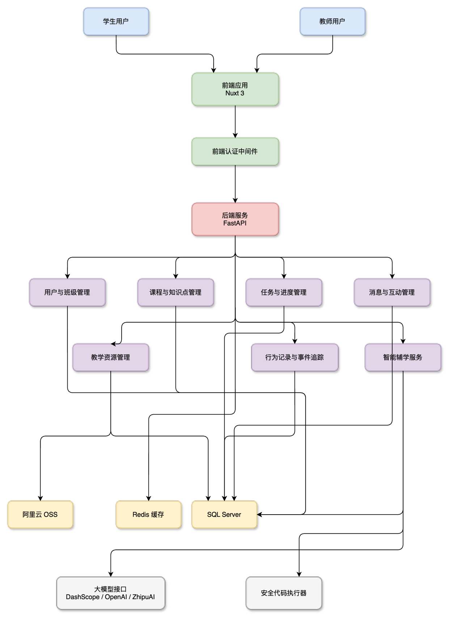
图4-1 系统总体架构图
在该架构中，前端通过统一接口调用后端服务。后端按业务域对请求进行分发，覆盖用户管理、课程管理、任务管理、消息互动、资源管理、行为记录与智能辅学等模块。智能辅学模块内部并不采用单一路径：涉及自然语言与代码解释的请求通过大模型接口处理；在线代码运行与错误返回则由安全代码执行器完成。

4.3 系统功能模块设计
如图4-2所示，系统功能模块围绕学生学习流程和教师管理流程展开，主要包括课程学习、在线编程、智能辅学、资源管理、消息互动、学习记录和系统管理等部分。学生端侧重学习、练习与反馈，教师端侧重资源维护、过程观察与必要干预，各模块共同构成面向编程教学的业务闭环。
图4-2 系统功能模块图

4.4 前后端结构设计

4.4.1 前端结构设计
前端结构采用“页面 + 组件”的方式组织。页面层覆盖登录页、学生主页、教师主页等入口页面，并包含课程更新页、事件记录页与事件追踪页等业务页面。组件层积累可复用单元，例如课程分类选择器、课程搜索选择器、知识点选择器，以及聊天组件和富文本编辑器等。
在前端结构组织上，本文采用“页面承载业务、组件复用交互”的设计思路。页面层以流程编排为主，负责触发数据请求；组件层聚焦交互单元复用，并管理局部状态。不同业务页面的职责边界更容易保持清晰，也能减少重复开发工作。
学生端页面更关注学习路径长度，目标是减少学生完成“查看课程、进入任务、编写代码、查看反馈”主流程时的页面跳转与操作负担。教师端页面则把重点放在内容维护效率与信息聚合能力上，课程编辑、任务配置、资源管理和学习记录查看等常用入口尽量集中呈现。

4.4.2 后端结构设计
后端按照路由模块组织业务接口，并通过统一认证依赖完成身份校验与权限控制。公开接口仅保留登录与基础班级访问能力，课程、任务、记录、资源、消息和点赞等业务接口均在鉴权通过后开放。通过这种组织方式，路由职责与权限边界更加清晰，也为后续新增业务模块保留了较稳定的扩展路径。
在后端结构上，系统按业务域划分接口模块，使用户管理、课程管理、任务管理、资源管理、消息互动和学习记录等功能在相对独立的边界内演进。与按页面或按角色分散定义接口相比，这种方式更符合服务端对数据与业务规则统一管理的需求；后续增加新模块时，也更有利于保持接口体系的连续性。
除此之外，后端结构还需兼顾通用能力集中管理与业务能力相互解耦。认证校验、异常处理和统一返回格式等能力被抽象为公共机制，以避免不同接口重复实现；课程维护、代码运行和智能辅学等业务逻辑则按模块分别组织，使其保持较低耦合。该设计既有助于维持接口体系的一致性，也为后续业务扩展预留了空间。

5 系统详细设计

5.1 数据库设计

5.1.1 数据库概念结构设计
如图5-1所示，数据库概念结构围绕用户、课程、任务、知识点、教学资源、系统消息及学习行为记录等核心业务实体展开。各实体之间通过学习行为、课程内容、资源关联和消息互动形成数据联系，为后续功能实现与教学过程分析提供基础。
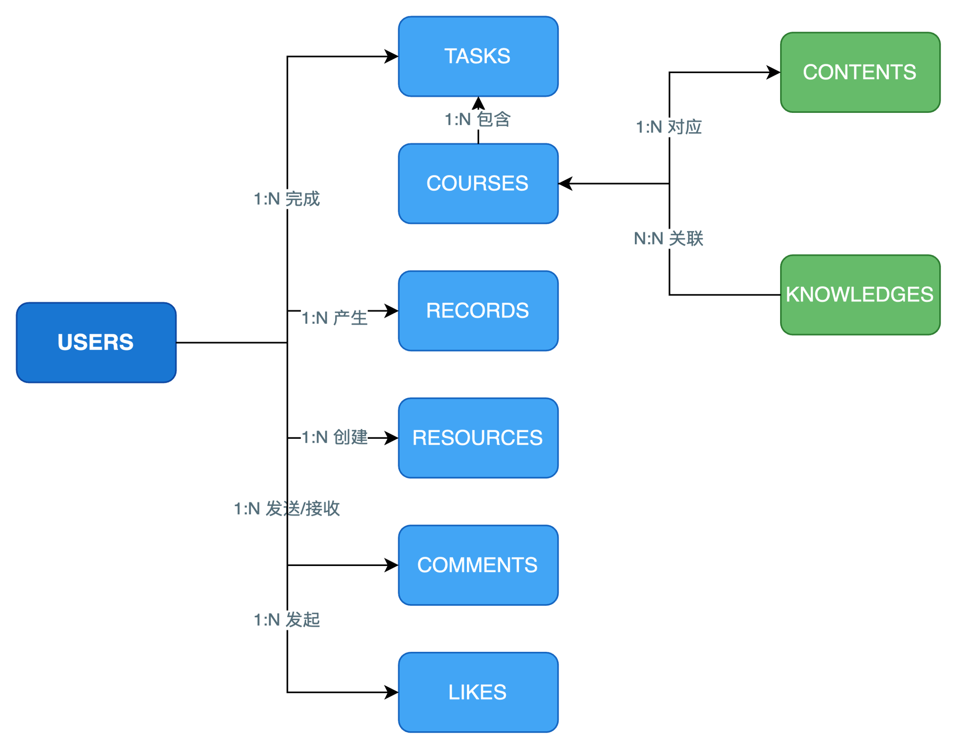
图5-1 数据库概念结构图
从概念设计角度看，数据库不仅承担页面数据存储职责，更重要的是表达平台内部的业务关系。用户实体关联学习行为和互动行为，课程实体关联知识点、任务和资源，记录实体保存学习过程中的关键轨迹。由此，数据库保存的并非单一结果快照，而是能够反映学习过程的数据基础，为后续统计分析和教学干预提供支撑。
如图5-2所示，本文在概念模型的基础上进一步细化各实体的属性与关联约束，形成系统数据库逻辑结构图（E-R 图）。该图描述了用户、课程、任务、知识点、资源、评论、点赞和学习记录等实体之间的主外键关系及业务关联，为后续主要数据表设计提供依据。

图5-2 系统数据库逻辑结构图（E-R 图）

5.1.2 主要数据表设计
在逻辑设计层面如表5-1所示，users 表用于支持权限识别与角色划分；courses、contents 与 knowledges 三类数据表协同组织课程内容；tasks 表保存学生任务完成状态与代码提交结果；resources 表管理教学资源；comments 与 likes 表记录互动关系；records 表保存页面访问、代码运行和错误类型等过程数据。上述数据表通过主外键或业务关联字段相互连接，使课程学习、任务执行和行为分析三条主线均能获得明确的数据支撑。
表5-1 主要数据表设计
数据表 | 说明
users | 存储用户基础信息、角色、学校、班级等
courses | 存储课程信息和课程内容索引
contents | 存储课程层级内容结构
tasks | 存储学生任务代码、状态与时间信息
knowledges | 存储知识点与内容关联信息
继表5-1
resources | 存储教学资源与权限信息
comments | 存储消息与评论内容
likes | 存储点赞关系

数据库设计的重点不在表数量本身，而在业务语义是否清楚。若单表承担过多职责，后续维护中容易出现字段膨胀和语义混杂；若表之间关联过松，数据又难以被有效利用。因此，本文在设计时尽量让每张表对应相对明确的业务职责，并为后续扩展预留适当空间。

5.2 智能辅学模块设计
如图5-3所示，智能辅学模块的处理流程涵盖“提问输入、场景识别、提示词构造、模型生成、结果解析与返回”等关键环节。针对不同的编程学习任务，系统能够分别调用自由问答、代码解释、报错定位、任务分解及算法逻辑引导等功能接口，使模型能力与具体学习场景相匹配。
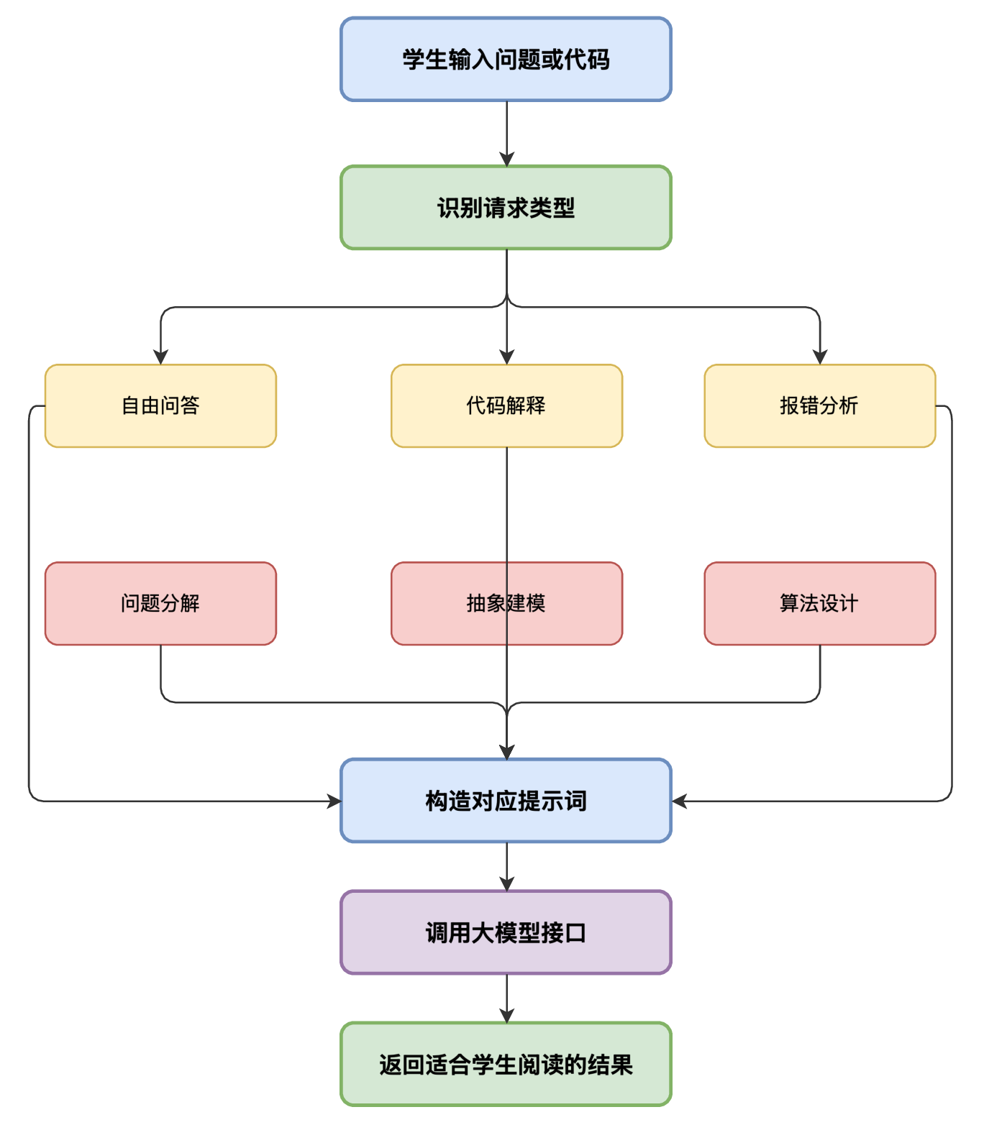
图5-3 智能辅学模块处理流程图
为避免大模型输出与教学目标脱节，本文进一步将该模块细化为“场景识别—约束生成—教学化输出—风险兜底”的四层结构。
在场景识别层，系统不把学生输入一律视为普通问答，而是结合问题文本、代码内容、运行结果和任务上下文划分请求类型。自由问答、代码解释、报错解析、问题分解、抽象建模和算法设计引导六类任务，会进入不同的提示模板与输出结构，避免模型在所有场景下使用同一种回答方式。
在约束生成层，系统将学生年级、课程主题、知识点标签、任务目标和回答边界写入提示内容。其中，教学约束要求回答循序渐进、语言适龄，并避免无前提地直接给出完整答案；安全约束则要求拒绝危险代码、规避越权请求，并限制与课程目标无关的输出扩散。这一思路与现有研究中关于人在回路和教学目标匹配的观点一致^{[8,10]}。
在教学化输出层，系统并不追求一次性给出最完整答案，而是优先保证回答的教学可用性。以报错解析为例，系统要求模型依次说明错误含义、错误位置、可能原因与修改建议；在算法设计引导场景中，则先帮助学生明确输入、输出与关键步骤，再逐步组织流程。通过这种结构化输出，平台更容易把模型回答转化为学生能够理解和消化的学习材料。
在风险兜底层，系统保留日志记录、人工复核与规则拦截机制。若出现高风险输出、低置信度回答或涉及完整作业答案的请求，平台会优先采用弱化回答、返回思路框架或提示教师介入等处理方式。该层并非附加功能，而是教育场景接入 LLM 的必要条件；模型能力越强，其输出边界与课堂使用风险越需要通过制度化机制加以约束。

5.3 系统部署设计
前端通过 Node 环境部署 Nuxt 应用，后端侧使用 Uvicorn 运行 FastAPI 服务。数据库采用 SQL Server，缓存采用 Redis；静态资源与教学视频存储于阿里云 OSS。若后续面向更大规模课堂使用，可在该基础上接入负载均衡和弹性伸缩机制。
从部署关系看，前端应用主要承担页面渲染和交互请求职责，后端服务负责接口调度与业务处理。数据库承担结构化数据持久化任务，Redis 负责部分热点数据缓存，OSS 则用于托管教学视频等非结构化资源。各组件职责边界明确后，访问压力能够在不同服务之间合理分布，避免过度集中于单一服务节点。
在毕业设计的实现规模下，上述部署方式能够满足系统演示和功能联调需求；若面向更大规模的教学使用，则还需进一步考虑服务容错、日志监控、备份恢复和并发调度等问题。论文中明确部署关系，有助于说明系统从设计到运行的落地路径，也能够为后续工程化部署和扩展优化提供参照。

6 软件实现

6.1 用户认证与权限控制实现
用户认证基于 JWT 实现。登录成功后，前端将必要的身份状态持久化，并借助全局认证中间件拦截需登录权限的页面访问；后端侧通过依赖注入完成身份校验，并将公开接口与受保护接口分组管理。
认证模块的核心目标在于保证“用户身份可信”，并让“接口访问有边界”。学生与教师共用同一平台入口，但两类角色可访问页面与可执行操作并不相同。为此，登录流程不仅判断认证状态，还会读取角色属性，再据此决定可见菜单、可访问路由，以及可调用接口范围。
前端侧主要负责维持登录态，并执行页面级拦截。用户完成登录后，系统保存必要的身份状态；页面切换时，前端先判断当前页面是否需要认证，从而提前挡住未授权访问，减少无效请求进入后端。后端侧承担最终校验职责，通过统一认证依赖校验令牌有效性与用户身份，并在关键接口中，进一步核对角色权限。
权限控制模块关注的不只是“谁能进来”，更关心“进来之后能做什么”。如果缺少细粒度权限边界，教师端的资源维护能力与学生端的学习操作就可能相互混淆，进而影响数据安全与系统秩序。认证与权限控制虽在界面上并不显眼，却是平台稳定运行的基础。

6.2 课程与知识点管理功能实现
课程内容通过课程分类选择器、课程搜索选择器与知识点选择器进行组织。在课程更新页面，内容编辑、知识点关联与代码内容维护均可完成；前端借助富文本编辑器提升录入效率，后端负责课程与知识点数据的持久化。
课程与知识点管理模块的实现重点是内容结构化。若课程内容仅以零散条目呈现，学生学习时很难形成清晰的知识路径^{[15]}，教师维护时也不易保证内容一致性。基于此，平台在课程、知识点与资源之间建立关联关系，使课程不只用于展示，还承担知识组织与任务承载的基本职责。
在教师使用流程中，课程维护通常包含新增课程、编辑课程描述、关联知识点、补充示例代码以及调整内容顺序等操作。为降低维护成本，前端页面尽量将这些动作收拢到同一工作界面，减少教师在多个页面间切换。后端接收结构化表单数据，并保证课程与知识点的关联关系能够稳定写入数据库。
对学生而言，该模块的价值主要体现在课程结构可理解、学习内容可定位两个方面。课程模块设计是否合理，会直接影响后续任务管理、智能问答与资源推荐等模块的使用体验。课程结构越清晰，后续功能越容易形成稳定的使用入口；若课程结构混乱，即使其他模块功能较完整，也容易被割裂为零散工具。

6.3 在线编程与代码运行功能实现
如图6-1所示，浏览器端代码执行架构将 Python 代码运行过程从后端服务进程迁移至前端沙箱环境。学生在课程页面编写代码后，前端创建 Web Worker，并在 Worker 内加载 Pyodide 与 WebAssembly 运行环境；后端运行时接口主要负责分发 Pyodide、Worker 脚本及相关静态资源，代码执行、输出捕获和错误回传均在浏览器沙箱内完成。
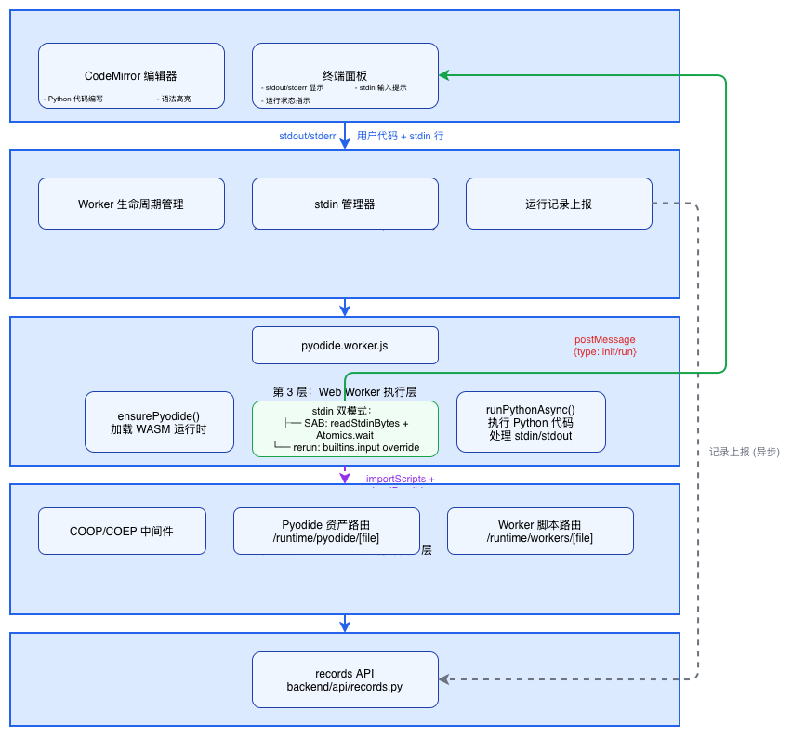
图6-1 浏览器端代码执行架构图
如图6-2所示，在线编程与代码运行流程主要包括终端初始化、运行时加载、代码投递、浏览器端执行与结果回传五个阶段。页面加载后初始化 Worker，并请求 Pyodide 入口脚本、标准库压缩包和 WASM 文件；学生点击运行后，页面通过 postMessage 将代码与标准输入队列发送给 Worker；Worker 调用 Pyodide 的 Python 执行接口运行代码，并将标准输出、标准错误、输入等待和运行结束状态持续回传页面。
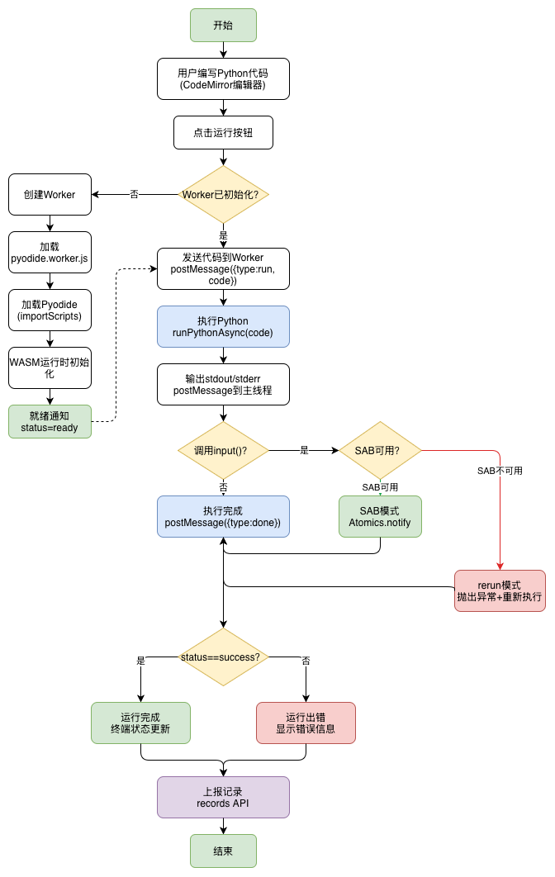
图6-2 浏览器端代码执行流程图
其中，Worker 隔离与 Pyodide 运行时加载属于关键环节。若代码在后端服务进程中直接执行，平台稳定性和服务器安全性都会承受较大压力；迁移到浏览器沙箱后，学生代码主要占用本地浏览器资源，服务端暴露面随之缩小。同时，Worker 与主页面之间仅通过消息传递交换状态，页面线程不会被 Python 执行过程直接阻塞，终端区域也可持续接收输出、错误和输入请求。
代码运行模块同时承担行为记录功能。每一次运行请求无论成功与否，都可能折射学生的学习状态：同类语法错误反复出现，往往意味着相关知识点尚未真正掌握；某一任务若长时间停留在运行失败，也可能说明，学生在任务分解阶段已经遇到困难。因此，前端在获得 Pyodide 执行结果后，仍会把代码、输入、输出、错误类型和运行时标识写入学习记录接口。代码运行结果既服务于当前页面反馈，也为教师后续分析学生学习过程提供数据基础。

6.4 大模型辅助教学功能实现
大模型辅助教学模块围绕编程学习中的提问、读码、调试、任务理解和算法构思等关键环节展开。系统在实现上将模型能力封装为若干具有明确教学边界的功能入口，并通过提示词约束、上下文组织和结构化输出控制回答形式，使模型反馈与课程任务、学生代码和学习阶段保持一致。因此，该模块的核心目标不是替代学生完成程序，而是在学习过程中提供可追踪、可解释、可逐步推进的智能支持。

6.4.1 自由问答功能实现
如图6-3所示，自由问答功能以对话窗口作为主要交互入口，学生可以围绕编程概念、语法规则、解题思路等内容提出问题，系统则通过流式返回方式逐步展示模型回答。在实现层面，前端负责维护消息列表、输入状态与流式文本追加过程，后端在转发请求前注入系统提示词，对回答主题、表达方式和学习支持边界进行约束。这种处理方式使模型服务不再表现为通用聊天接口，而是被纳入编程教学场景：回答内容侧重概念解释、思路提示和关键步骤澄清，避免直接替代学生完成完整解答。同时，连续对话记录为学生追问和教师后续分析提供了上下文基础，有利于形成可回溯的学习支持过程。
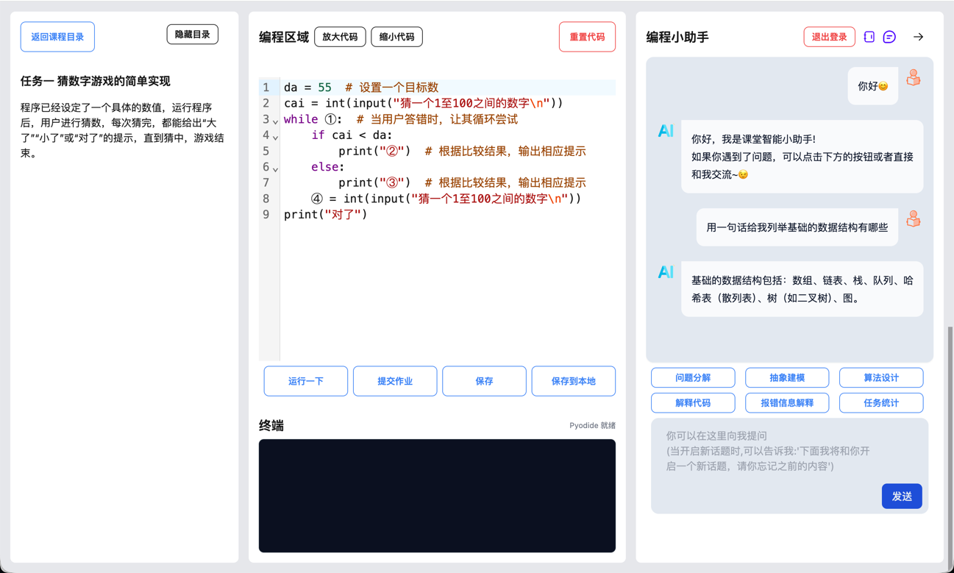
图6-3 自由问答功能界面
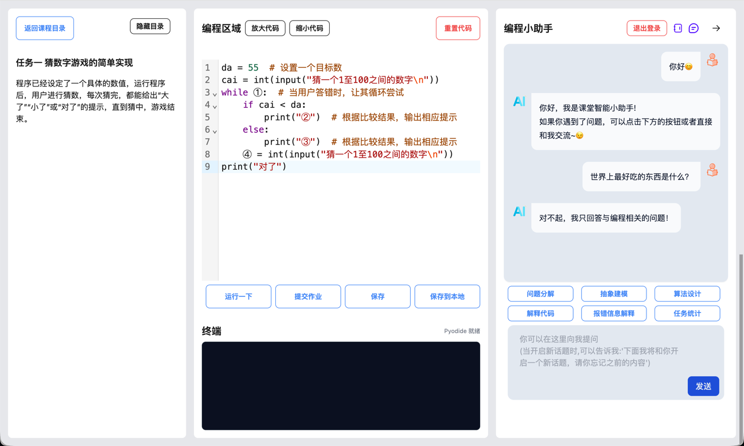
如图6-4所示，当学生输入的问题明显偏离编程学习主题时，系统会返回边界提示，而不是继续生成与课程目标无关的开放式回答。该界面对应后端提示词约束与内容筛选机制的实际效果：模型需要识别问题意图，并将回复限制在与编程学习、课程任务和错误分析相关的范围内。这一设计并非简单削弱模型能力，而是为了降低无关对话对课堂学习过程的干扰，使智能辅学模块始终服务于课程目标和学生当前任务。
图6-4 非编程问题约束反馈界面

6.4.2 代码解释功能实现
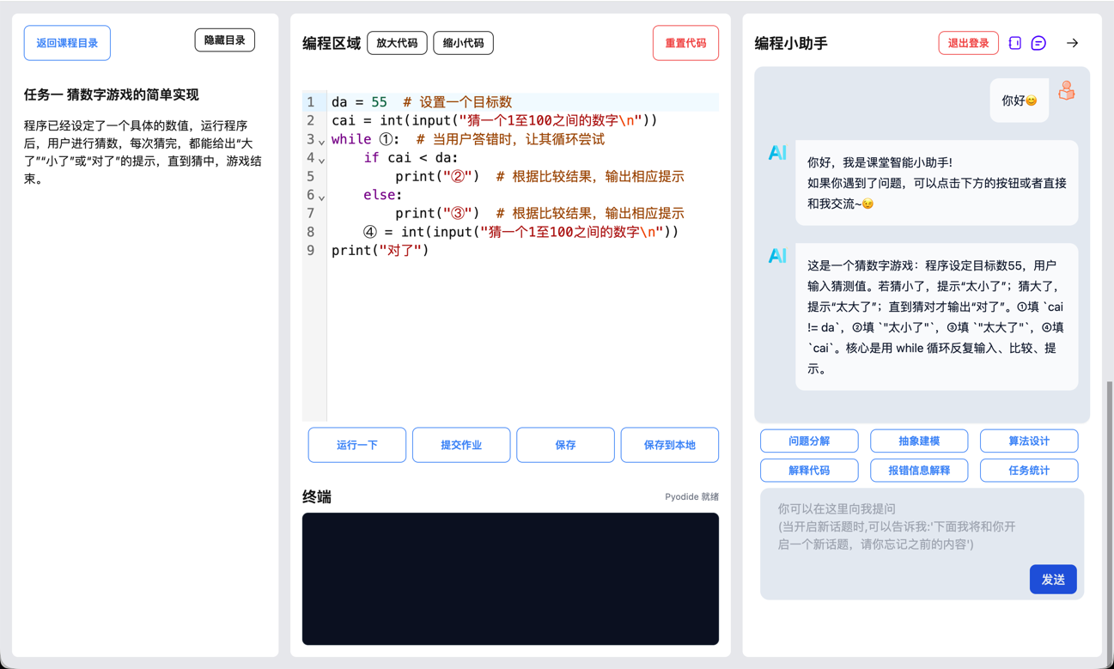
如图6-5所示，代码解释功能以学生提交的程序片段作为输入，输出内容按照“整体功能概括、关键语句说明、执行逻辑梳理”的顺序组织。系统首先帮助学生判断程序整体意图，再逐步解释变量、条件判断、循环结构和输出语句等关键部分，从而形成由整体到局部的理解路径。对于中小学生编程学习而言，这种顺序比直接逐行解释更适合建立程序语义框架；学生先理解程序要解决什么问题，再理解具体语句如何支撑该目标，能够减少局部细节对整体认知的干扰。
图6-5 代码解释功能界面

6.4.3 报错解析功能实现
如图6-6所示，报错解析功能同时接收学生代码与运行输出，并将原始错误信息转化为分步骤的学习反馈。系统输出通常包括错误含义解释、可能位置定位和修改方向提示三个部分，其中错误含义用于降低技术化报错文本的理解门槛，位置定位帮助学生缩小排查范围，修改方向则以启发式提示为主，避免直接给出完整答案。与单纯展示解释器报错相比，该功能更强调将碎片化错误信息组织为可操作的调试线索，使学生能够按照明确步骤完成阅读、定位和修正。
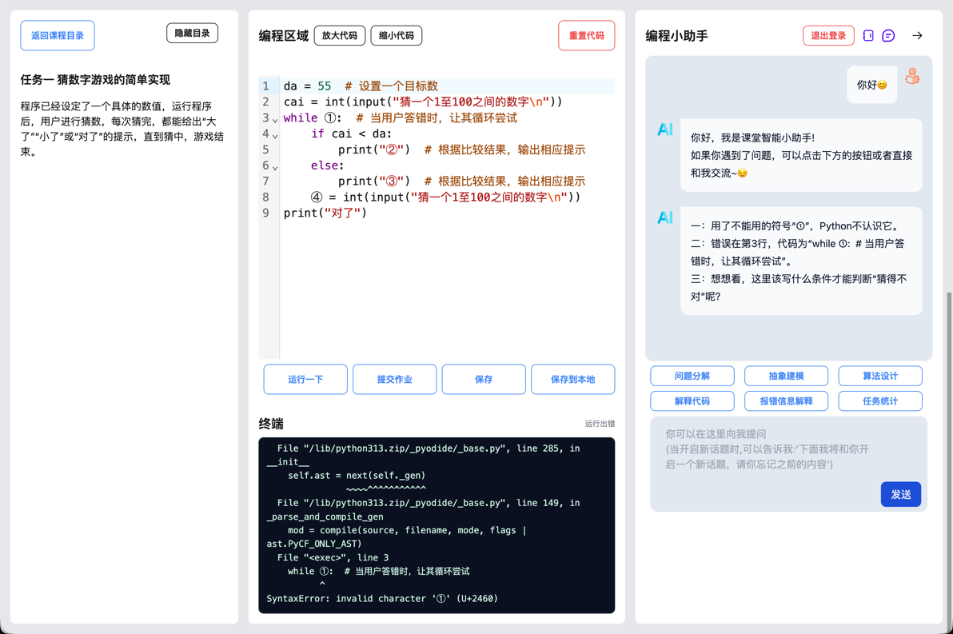
图6-6 报错解析功能界面

6.4.4 问题分解功能实现
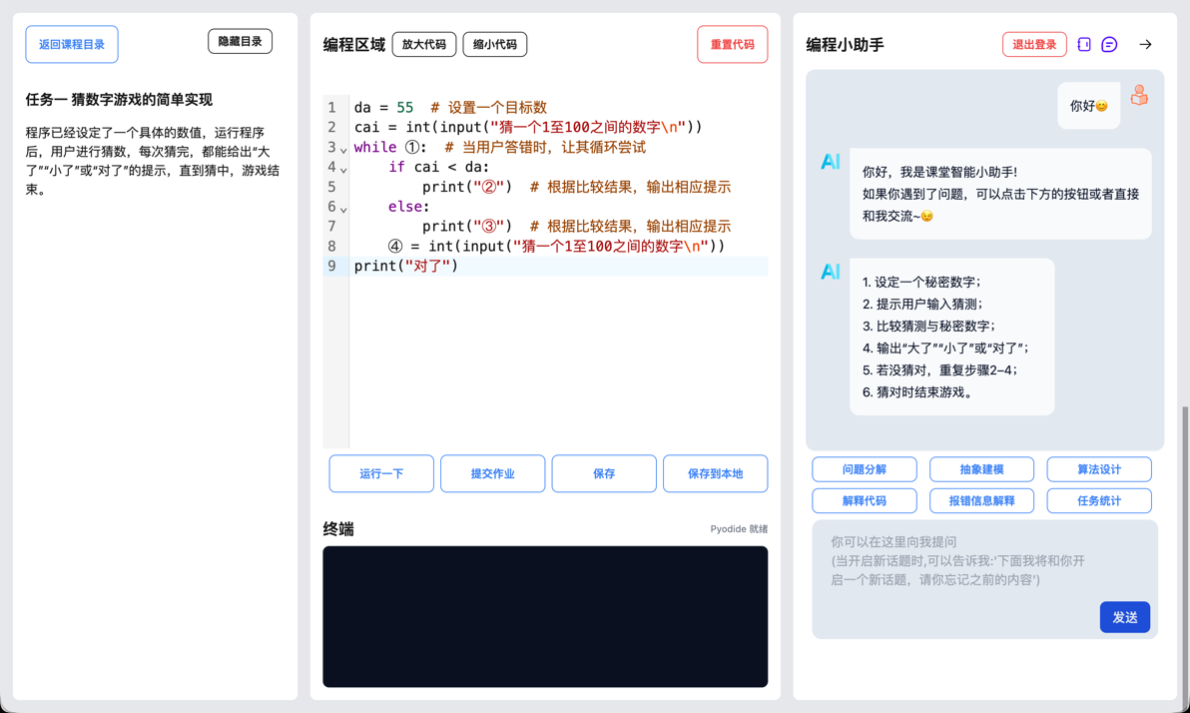
如图6-7所示，问题分解功能面向综合性编程任务，将较长或较抽象的任务描述拆分为若干可执行步骤。系统不会直接生成完整程序，而是引导学生依次明确输入条件、处理规则、判断分支、循环过程和输出目标。这种步骤化表示能够降低学生面对复杂题目时的启动难度，使其先获得解题入口，再逐步推进代码实现。问题分解相当于在任务理解阶段提供思维支架，重点解决寻找思路入口和思维路径规划的问题。
图6-7 问题分解功能界面

6.4.5 抽象建模功能实现
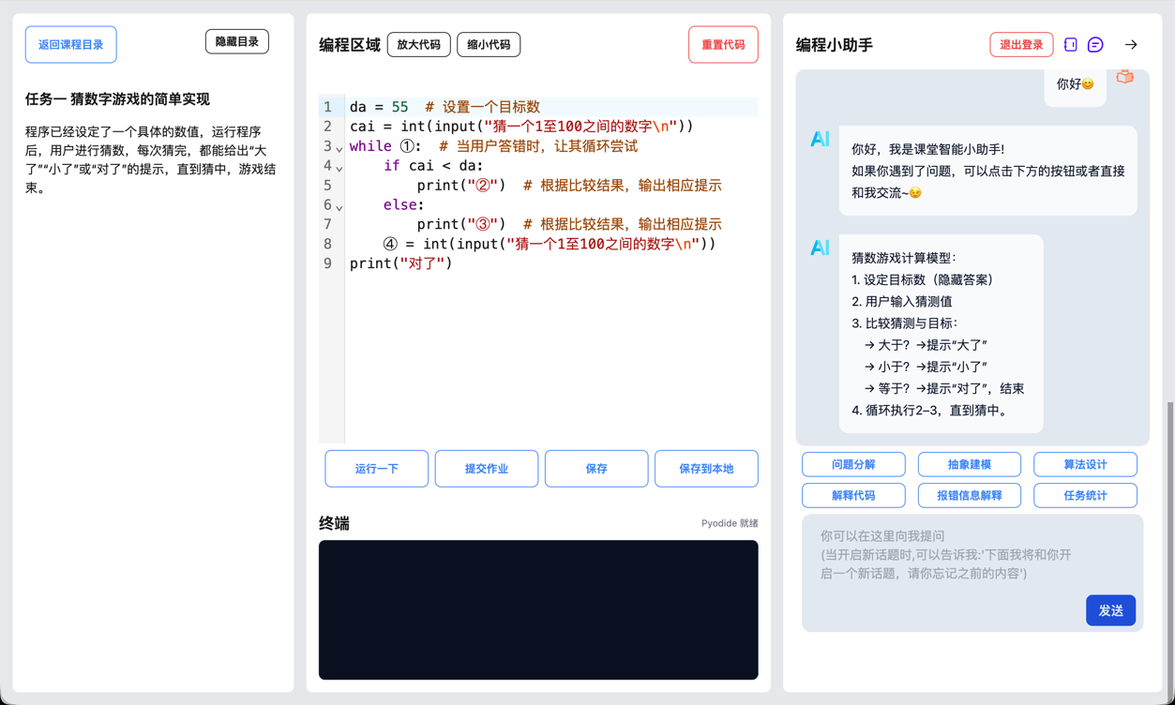
如图6-8所示，抽象建模功能用于引导学生从具体题目中提炼输入对象、状态变化、约束条件和输出目标等一般性要素。该功能的实现重点在于帮助学生完成从个别例题到通用结构的过渡。在编程学习中，学生常能够模仿单个样例，却难以迁移到相似问题，而系统通过归纳问题要素，促使学生识别不同题目之间共享的处理模式，进而形成更稳定的问题求解框架。
图6-8 抽象建模功能界面

6.4.6 算法设计引导功能实现
如图6-9所示，算法设计引导功能通过结构化模板帮助学生在编码前完成流程组织。界面中的提示围绕开始、输入、处理、循环、输出和结束等基本环节展开，学生可以据此将解题思路整理为可检查的步骤链条。该功能更接近算法表达支架，而不是答案生成器：系统优先要求学生明确流程结构，再进入代码阶段。这种方式能够降低初学者在算法构思阶段的认知负担，并提升后续代码实现与调试过程的可追踪性。
教师可在后台查看学生提交的流程结构，快速定位其逻辑断点或结构缺失，从而进行针对性讲评。该功能鼓励学生先抽象后具体，在流程阶段即可得到自动化的结构完整性提示，例如检测是否存在“输入”后缺少“处理”或“循环”未配“结束”等常见问题。
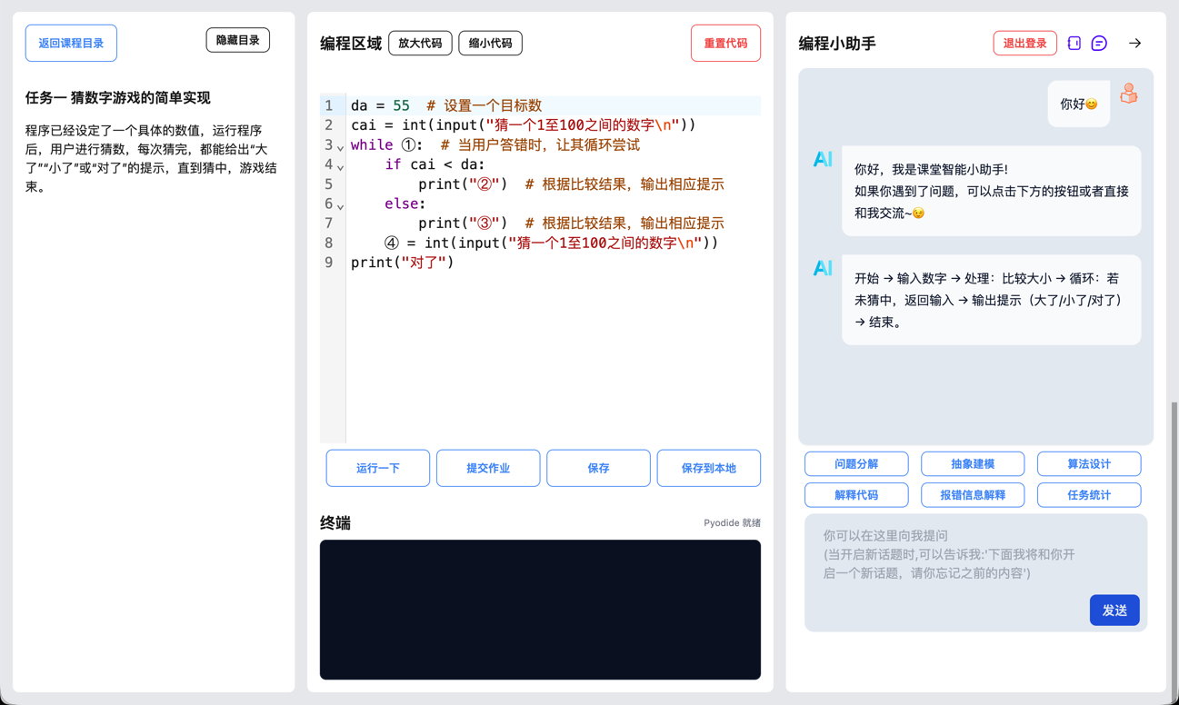
图6-9 算法设计引导功能界面

6.5 师生互动与消息功能实现
师生互动模块用于补足智能辅学功能之外的人际反馈通道。大模型能够提供即时解释与过程性引导，但在任务要求确认、个别化学习诊断和课堂管理等场景中，仍需要教师参与判断。因此，本系统将消息互动功能作为教学闭环的重要组成部分，用于支持学生提问、教师回复、同伴交流和通知传达等基本业务。
如图6-10所示，师生互动模块围绕消息发送、消息接收、对象选择和对话展示展开。学生可以在资源页中查看同班成员列表，并选择具体对象发送留言；教师端则可以根据学生列表查看历史沟通内容，对学生问题进行回复或发布提醒。系统在消息记录中保存发送者、接收者、消息内容、发送时间和读取状态等信息，使互动过程既能够被即时呈现，也能够在后续学习分析中被追溯。该模块的设计价值在于将模型反馈与教师反馈区分开来：前者主要承担知识解释和思路提示，后者则承担情境判断、学习督促和个别化指导，从而共同构成较完整的学习支持机制^{[16,17]}。
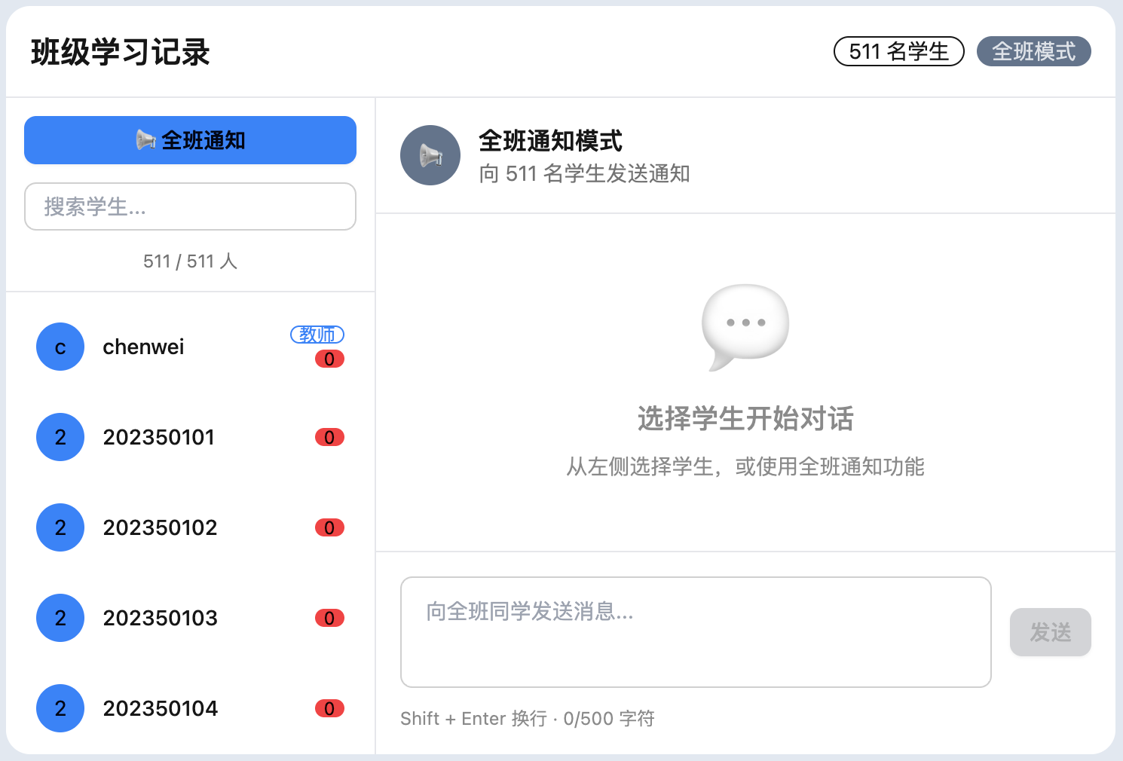
图6-10 师生互动模块界面

6.6 教学资源管理功能实现
教学资源管理模块面向教师端提供资源创建、编辑、删除和权限控制功能。资源信息不仅包括名称、内容、代码示例、教材页码和视频链接，还需要与知识点、课程任务和可见范围建立关联。与简单文件上传不同，本系统中的资源管理更强调资源与教学过程之间的结构化对应关系，使学生能够在具体学习任务中精准定位到相关的辅助材料。
如图6-11所示，教师资源管理页面通过资源卡片和操作入口对教学资源进行集中组织。教师可以新增资源并填写示范题目、示例代码、教材页码、视频链接以及相应的知识点标签，也可以对已有资源进行编辑或删除。页面同时提供“所有资源”和“我的资源”等视图，用于区分当前权限范围内可见的资源与教师本人维护的资源。资源权限由系统统一管理，可根据“所有人”“本学校”“仅班级”等范围灵活控制可见性，从而有效支持公开学习资源、班级定向资源和教师备课资源的分层管理。通过这种方式，教学资源不再是静态独立存在的材料，而是与课程组织、任务推进以及学生学习路径紧密相连的支撑内容。 教师可以基于课程任务直接复用已标注知识点的资源，减少重复上传与整理的工作量；学生则在完成任务时自动获得匹配的参考资料，提升学习的连贯性与效率。同时，系统对资源的关联使用情况形成记录，便于后续优化教学设计。

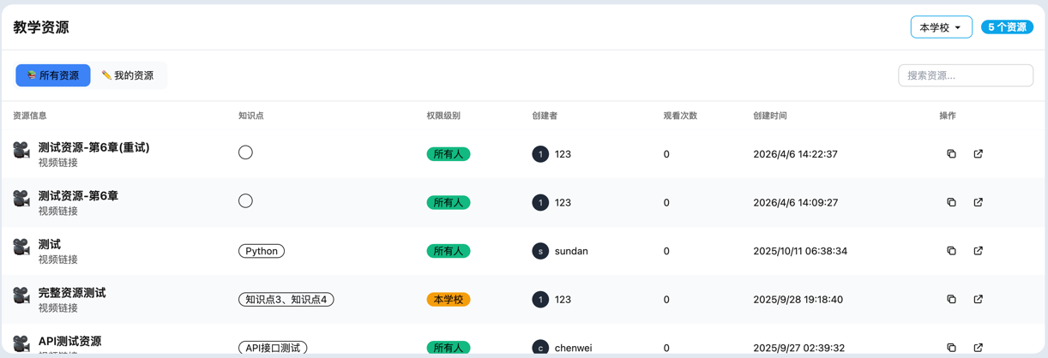
图6-11 教师资源管理页面

6.7 学习行为记录与事件追踪功能实现
学习行为记录与事件追踪模块用于记录学生在平台中的关键学习过程，包括页面访问、资源浏览、代码运行、错误类型、消息互动和学习反馈等数据。该模块并不只是对操作日志进行保存，而是为教师理解学生学习状态提供过程性证据。通过持续记录学习行为，系统能够将原本分散、隐性的学习过程转化为可分析的数据线索，为后续教学干预、资源推荐和学习评价提供依据。
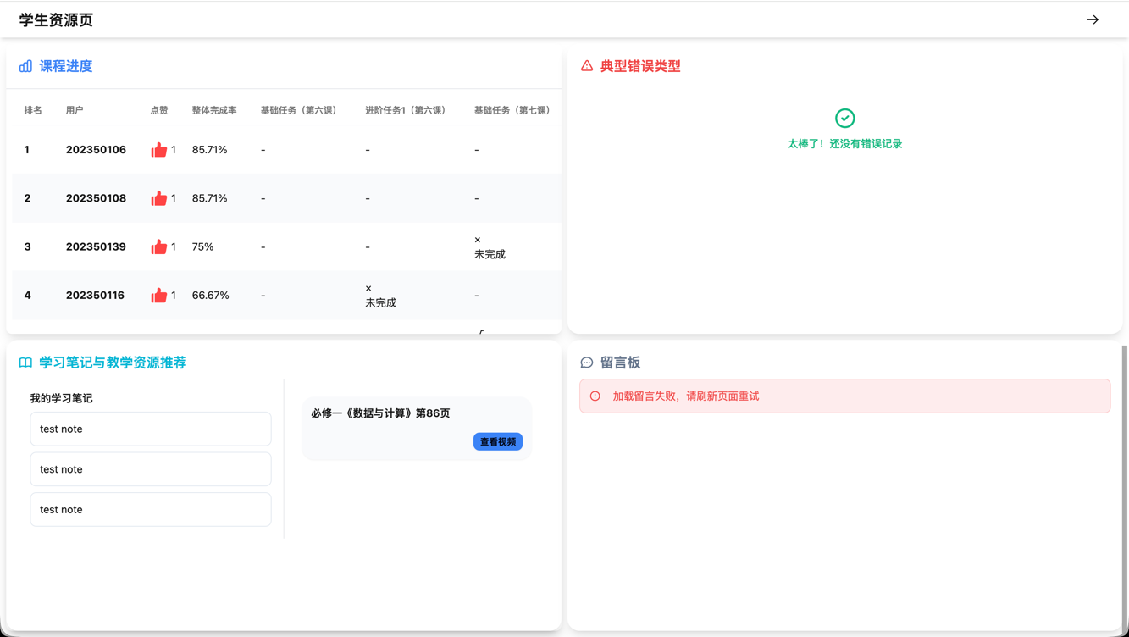
如图6-12所示，学生资源页集中展示课程进度、错误分布、推荐资源和消息互动等信息。课程进度区域用于呈现学生对各课程任务的完成情况，错误分布区域根据代码运行记录统计常见错误类型，推荐资源区域将教材页码、视频链接和知识点内容组织为可访问的学习材料，消息区域则为学生提供继续向教师或同伴求助的入口，使学生能够了解自身学习进展，也使教师能够根据行为记录识别高频错误、薄弱知识点和需要进一步关注的学生 ^{[1]}。
图6-12 学生资源页界面

6.8 系统界面展示

6.8.1 登录界面
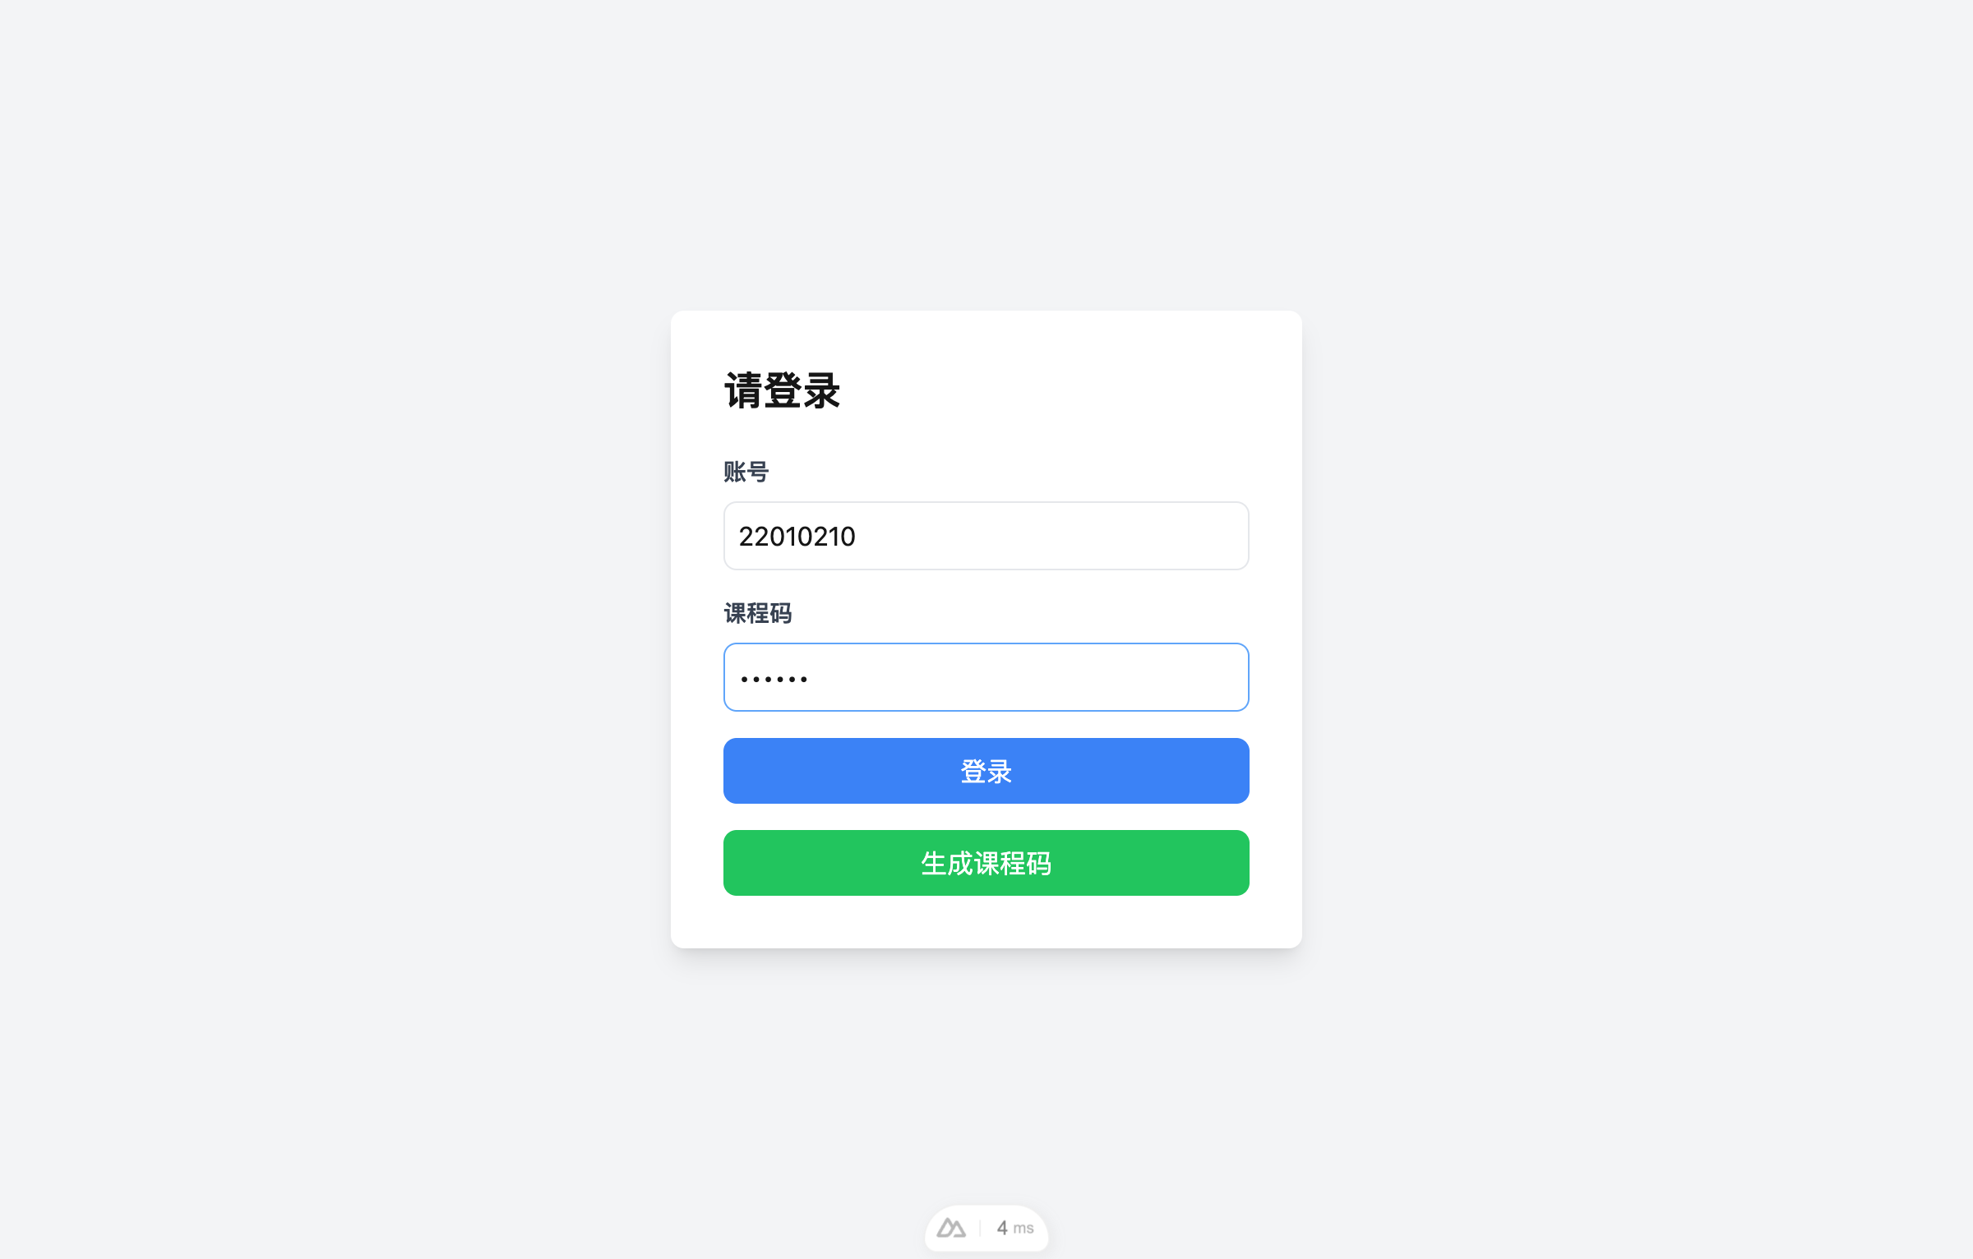
如图6-13所示，系统登录界面整体采用居中卡片式布局，顶部以“请登录”作为页面标题。表单区域包含账号输入框与课程码输入框，其中课程码字段在输入时以密码掩码显示，以适应课堂环境中多人同时使用设备的场景，降低课程码被旁观获取的风险。蓝色主色调的登录按钮负责触发 JWT 令牌获取与前端状态持久化逻辑；对于尚未创建班级的教师用户，界面还提供“生成课程码”按钮，点击后调用后端接口生成唯一课程码并回显，同时支持一键复制，便于教师快速分发给学生。登录成功后，系统读取用户角色字段并自动路由至对应主页，学生进入资源页，教师进入管理页。
图6-13 系统登录界面

6.8.2 学生资源页仪表板
学生端主界面采用 2×2 网格布局，四个功能卡片对核心信息进行分区展示。左上角为课程进度表，全班完成率按列展示，学生可直观看到自身进度；右上角展示错误类型分布，系统依据代码运行记录统计错误分布，并以水平进度条呈现高频错误的集中情况。
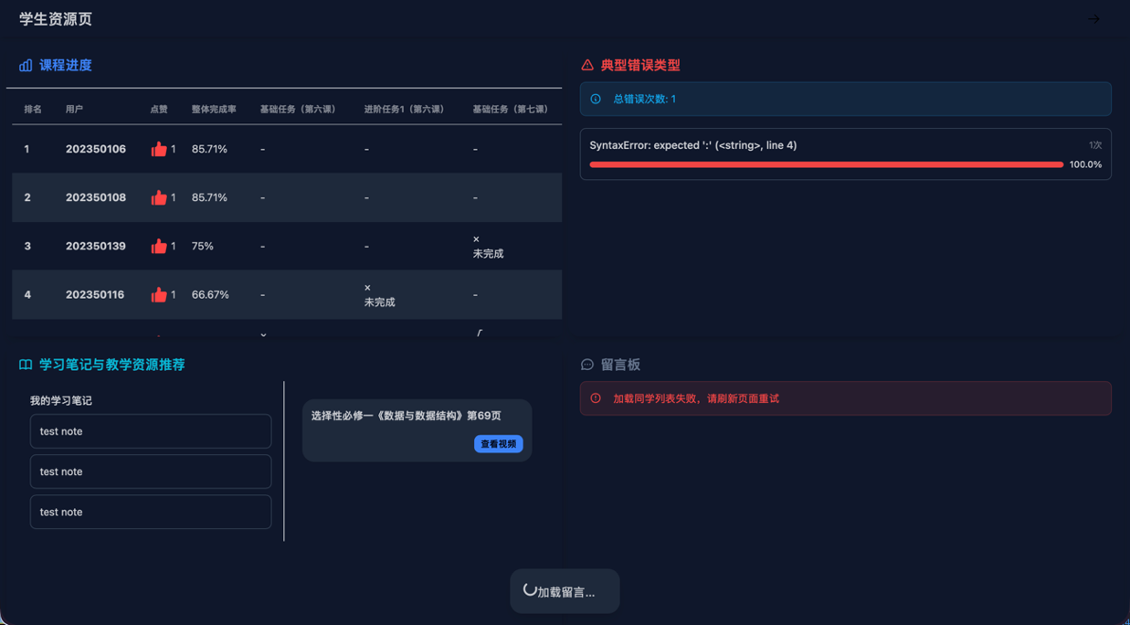
如图6-14所示，学生资源页仪表板以四个功能区域呈现学习进度、错误分布、学习资源和消息互动信息。左下角区域分为学习笔记与推荐资源两部分：学生可在左侧记录学习心得，在右侧查看系统推荐的教学资源，资源内容包含教材页码与视频链接，点击后即可跳转观看。右下角为留言板区域，学生可搜索并查看同班同学列表，选择特定对象或切换至全班通知模式后发送留言；消息气泡根据发送者角色以不同颜色区分，便于快速。
图6-14 学生资源页仪表板

6.8.3 教师资源页仪表板
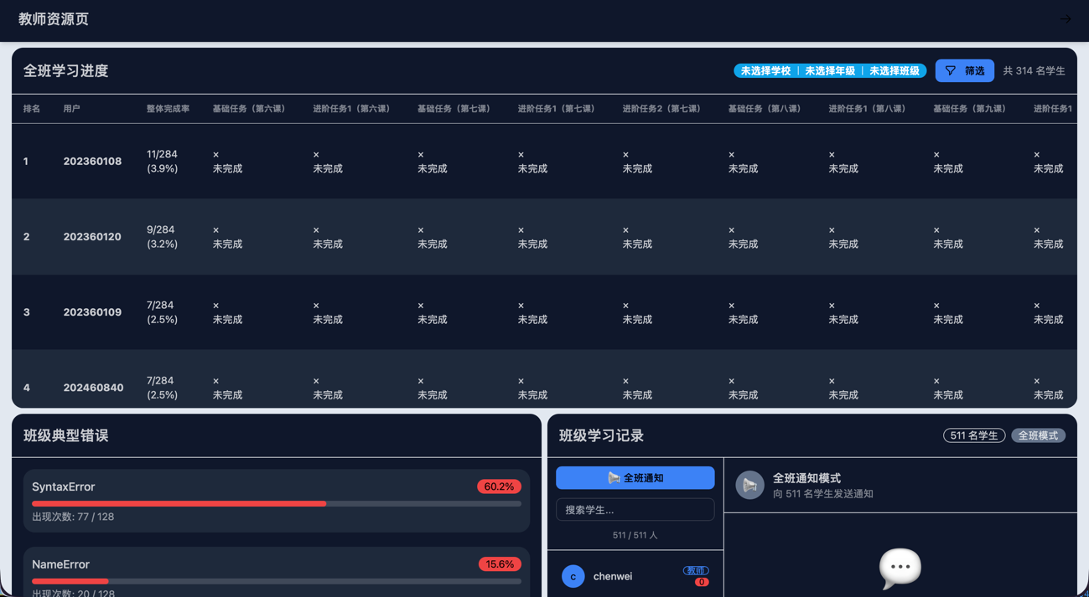
如图6-15所示，教师端资源页仪表板采用上下分区布局。上半部分为全班学习进度表格，并采用虚拟滚动技术，以便在班级人数较多时仍保持较流畅的交互；表格中每名学生的各课程完成状态以√/×标记，同时汇总整体完成率，教师可按学校、年级和班级维度进行筛选，从而快速定位需要关注的学生。下半部分采用左右分栏结构：左侧面板以百分比进度条展示班级典型错误分布，帮助教师把握整体错误特征；右侧为学习记录面板，教师可搜索学生列表、查看历史消息记录，并以教师身份发送回复、留言或通知，未读消息数量会在学生列表中实时提示。
图6-15 教师资源页仪表板

6.8.4 教师资源管理页面
资源页中的标签页支持切换至"教学资源"板块。该板块提供"所有资源"与"我的资源"两个视图：前者展示当前权限范围内可见的全部教学资源，后者仅展示教师本人创建的资源，便于教师快速定位自己维护的内容。每个资源卡片展示名称、关联知识点、权限级别（所有人/本学校/仅班级）、创建者、观看次数与创建时间等元信息。
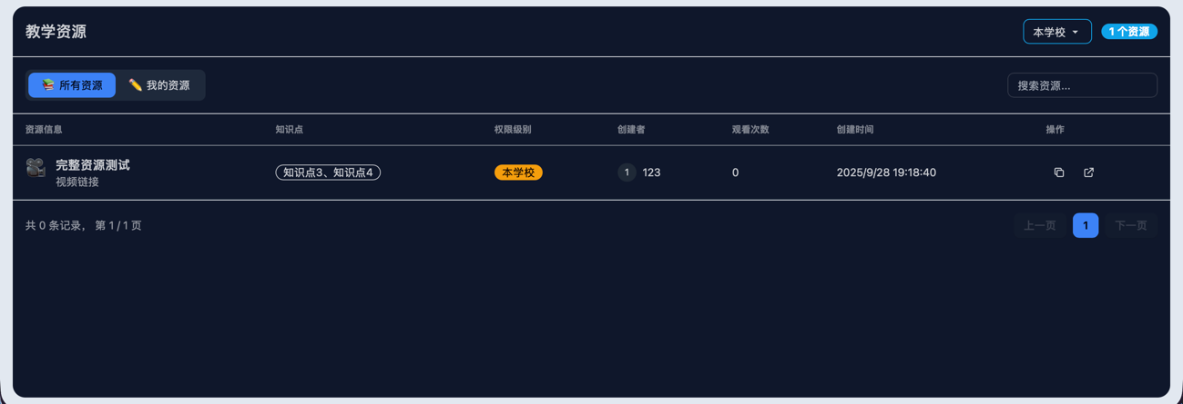
如图6-16所示，教师资源管理页面通过资源卡片和操作入口支持教学资源的创建、编辑与删除。“添加资源”按钮用于创建新资源，教师填写名称、示范题目、资源代码、教材页码、视频链接与知识点后即可保存；对于已创建的资源，编辑与删除操作也可在同一页面完成。资源权限级别由前端统一选择器控制，系统据此过滤不同权限下的资源可见范围，从而实现分层教学资源的精细化管理。
图6-16 教师资源管理页面

7 系统测试与调试

7.1 测试环境
表7-1 测试环境配置
类别 | 配置
前端环境 | Nuxt 3 + Node.js (pnpm)
后端环境 | FastAPI + Python 3.14 + Uvicorn
数据库 | SQL Server + SQLAlchemy ORM
缓存 | Redis
模型接口 | DashScope (通义千问) + OpenAI + 智谱 GLM
对象存储 | 阿里云 OSS
部署服务器 | 8 核 16G (生产环境)

测试环境配置以贴近真实部署为取向，以提高测试结论的参考价值。前端侧通过 ESLint 检查代码规范，并在构建过程中开启 TypeScript 严格模式，以保障类型安全与可维护性；后端侧通过 pytest 进行回归验证，逐层核对接口逻辑、鉴权流程和业务调度。数据库与缓存测试重点关注读写正确性及高访问量下的稳定性，模型接口测试则聚焦智能辅学流程本身，在实际调用中检验响应完整性和教学可用性。
本章测试不只关注单个接口能否返回成功状态，而是围绕“登录认证—课程访问—代码提交—行为记录—教师反馈”这一学习回路展开。后端自动化测试主要使用 SQLite 与 FakeRedis 构造轻量测试环境，以避免测试过程依赖外部 SQL Server 与 Redis 服务；前端验证则结合构建检查、页面截图和浏览器控制台日志，判断界面渲染、路由跳转与接口调用是否符合预期。对于大模型相关功能，考虑到远程模型接口存在网络波动和服务排队等因素，测试重点放在请求路径、提示词选择、输出格式约束和异常兜底，而非简单以单次响应时长作为唯一依据。

7.2 功能测试
表7-2 功能测试结果
测试编号 | 测试模块 | 测试内容 | 预期结果 | 实际结果
T1 | 登录认证 | 教师账号密码登录 | 登录成功并返回 JWT | 通过
T2 | 登录认证 | 学生错误课程码登录 | 403禁止访问 | 通过
T3 | 登录认证 | 未登录访问受保护接口 | 401未授权 | 通过

继表7-2
T4 | 在线编程 | 提交正确代码print(1+1) | 返回输出 2 | 通过
T5 | 在线编程 | 提交危险代码 import os | 返回 SecurityError | 通过
T6 | 在线编程 | 提交无限循环代码 | 返回迭代次数超限错误 | 通过
T7 | 报错分析 | 提交含语法错误的代码 | 返回错误解释与定位 | 通过
T8 | 消息互动 | 教师发送消息给学生 | 学生可正常接收 | 通过
T9 | 消息互动 | 查询师生对话记录 | 返回完整对话历史 | 通过
T10 | 资源管理 | 更新资源访问权限级别 | 权限更新成功 | 通过
T11 | 资源管理 | 查询资源权限设置 | 返回当前权限值 | 通过
T12 | 课程管理 | 访问课程内容接口 | 返回课程结构数据 | 通过

功能测试基于 pytest 框架编写，后端测试覆盖认证、权限控制、在线编程执行、消息互动与资源管理等多个模块。测试过程中借助 FastAPI 内置的 TestClient 发起接口调用，并在每次测试前完成登录态模拟，用以验证鉴权机制是否生效。
功能测试围绕核心业务流程组织，避免停留在零散的界面点击检查。每项测试既验证单点功能可用性，也追溯前后流程的完整衔接。以在线编程模块为例：确认代码可执行只是入口条件，后续还需核对运行记录是否准确写入数据库、错误信息是否按约定格式返回，以及前端页面能否正确解析并展示这些结果。
从测试脚本对应关系看，认证类用例主要落在 test_auth_and_permissions.py 中，覆盖教师登录、学生课程码校验、未登录访问拦截和登录后身份检查；在线编程用例集中在 test_platform_run.py，分别验证正常输出、危险导入拦截和无限循环限制；消息与资源权限相关验证则由 test_comments_and_resources.py 承担。这样的拆分方式与系统模块边界基本一致，便于在某一类功能发生修改后执行定向回归测试。
危险代码执行测试体现了系统在多层安全防护上的设计。首先通过 AST 语法树分析，检查代码中是否存在危险导入（如 os、sys、subprocess 等模块）；其次在执行过程中使用 sys.settrace 监控迭代次数，防止无限循环占用服务资源。测试结果表明，这两种机制均能有效拦截危险代码。
智能辅学功能的测试重点在于输出结构的规范性，而非仅确认模型"返回了内容"。在教育场景中，模型作答是否切题、条理是否清晰，以及能否适配中小学生的认知水平，都是必须纳入考量的维度。测试覆盖自由问答、代码解释、报错解析、问题分解、抽象建模和算法设计引导六种场景，用于验证系统提示词约束与输出格式机制的有效性。

7.3 前端构建与代码质量检查
前端侧采用 pnpm 进行依赖管理，通过 ESLint 检查代码规范，并在构建阶段启用 TypeScript 严格模式，以提高类型安全性和代码可维护性。
执行 pnpm run build 后，系统成功完成生产版本构建，输出文件总大小约 137 MB（压缩后约 31.8 MB）。构建产物包含服务器端渲染所需的 Nitro 服务器文件，以及各页面的按需加载分块。
代码质量检查发现部分组件存在未使用变量、事件未声明等问题，主要集中在 Chat.vue、KnowledgePointSelector.vue 等组件中。这些问题属于代码规范层面，尚未影响核心功能运行，可在后续版本更新中逐步处理。
页面级验证主要保存于 output/playwright/ 目录，包括登录页、学生端主页和事件记录页等截图。截图材料用于证明关键页面能够完成基础渲染，控制台日志则用于定位接口联调问题。例如，当后端服务未启动或端口配置不一致时，日志中会出现 ERR_CONNECTION_REFUSED。这类记录不能直接说明前端页面实现错误，但提示端到端验证必须同时确认前端地址、后端端口与运行环境变量。基于此，本文将前端构建检查、截图复核和接口联通性检查分开记录，避免把环境问题误判为功能缺陷。

7.4 性能测试
性能测试覆盖接口响应时间、代码运行耗时、大模型调用时延以及多用户并发访问等维度。

7.4.1 后端服务性能配置
后端服务采用 Uvicorn 作为 ASGI 服务器，并根据 8 核 CPU 环境设置 12 个工作进程；事件循环采用 uvloop，HTTP 解析器采用 httptools，并发连接限制设置为 1000。为降低长时间运行带来的不稳定因素，系统配置每个 worker 处理 10000 个请求后重启，同时将 Keep-alive 超时时间设置为 5 秒。上述配置主要用于提高并发请求处理能力，并兼顾服务进程的持续运行稳定性。
在 8 核 16G 的服务器环境下，该配置能够较充分地利用硬件资源，并为并发访问场景提供基本支撑。

7.4.2 接口响应性能
针对高频访问接口，系统提供 backend/tools/perf_sample.py 作为可复现实验脚本。该脚本在本地创建 SQLite 数据库并注入 FakeRedis，随后通过 TestClient 重复调用健康检查、登录态校验和在线代码运行接口，最终输出样本数、成功数、平均响应时间、P95 响应时间和最大响应时间等指标。与直接观察浏览器网络面板相比，这种方式更适合论文记录：既能固定测试数据和认证状态，又能减少外部数据库、缓存服务和网络传输对结果的干扰。
性能结果的解释需要区分三类耗时来源。纯后端逻辑耗时，如 /health 和 /users/check，主要反映路由处理、鉴权解析与依赖注入成本；业务执行耗时，如 /platform/run，除接口框架开销外，还包含代码安全检查、执行线程启动和输出捕获；外部服务耗时，如大模型调用、对象存储访问和云端数据库查询，更容易受网络状态影响。因此，本文在性能分析中重点使用平均值和 P95 指标观察稳定性，而不以单次最快或最慢结果作为整体性能结论。

7.4.3 代码执行性能
在线编程模块的性能表现直接影响学生学习体验。测试表明，对于典型的 Python 基础代码（如输入输出、条件判断、循环结构），执行耗时均在 100ms 以内。当代码进入较复杂计算时，执行耗时会相应增加，因此平台通过超时控制（默认 5 秒）与迭代次数限制（默认 50000 次）约束异常任务，避免单次执行对系统稳定性造成明显影响。

7.4.4 大模型调用性能
智能辅学功能依赖远程大模型接口，响应时延受网络状况和模型服务负载影响。实测中，DashScope 接口的响应大多集中在 1 至 3 秒，复杂推理任务所需时间会进一步增加。为降低学生等待感，系统采用流式响应（Streaming Response）机制，使模型输出能够逐步返回页面，而不是在完整结果生成后一次性返回。
需要说明的是，大模型调用性能与常规后端接口不同。普通接口的主要瓶颈通常来自数据库访问和业务逻辑执行，而模型接口还受到提示词长度、输出 token 数、服务商排队和跨网络传输影响。因而在课堂使用场景下，系统更关注首字响应时间和输出连续性：只要学生能够及时看到模型开始生成内容，等待完整答案的主观延迟会明显降低。流式响应机制正是围绕这一体验目标设计的。

7.5 安全测试
安全性测试从认证安全、代码执行安全与数据访问安全三个维度展开。

7.5.1 认证安全测试
JWT 认证机制的测试覆盖以下场景：
- Token 有效性校验：过期或经篡改的 Token 均被拒绝访问
- 角色权限隔离：学生身份无法调用教师专用接口
- HttpOnly Cookie 防护：阻止客户端脚本读取 Token，降低 XSS 攻击面

7.5.2 代码执行安全测试
在线编程模块的安全测试验证了以下防护机制：
- 危险导入拦截：成功拦截 os、sys、subprocess 等模块的导入尝试
- 无限循环检测：通过迭代次数监控，防止死循环占用服务资源
- 执行超时控制：超过预设时间后强制终止代码执行
- 系统调用限制：禁止代码中调用系统级危险操作

7.5.3 数据访问安全测试
数据库访问安全通过 SQLAlchemy ORM 的参数化查询机制防范 SQL 注入攻击。测试重点在于确认用户输入不会被直接拼接进 SQL 字符串，而是经由 ORM 查询构造与参数绑定过程进入数据库操作，从而降低注入风险。
除上述三类安全测试外，系统还保留异常日志和错误返回结构，用于支持后续问题追踪。对于学生端代码执行失败、接口鉴权失败和前端请求失败等情况，测试不只检查是否“报错”，还需要确认错误类型、状态码和提示信息是否便于前端识别。这个要求在教学平台中较为重要：若错误只表现为通用失败提示，学生和教师都难以判断问题来自代码、权限还是系统环境。

7.6 测试结果分析
测试结果表明，平台主要功能流程已可贯通运行，整体架构设计与模块划分具备基本可行性。
综合各类测试结果可以看出，系统验证更接近工程可用性测试，而非严格意义上的教学效果实验。换言之，本章证明的是平台能够支撑“登录、学习、提交、反馈、记录”这些关键动作连续发生；至于这些功能是否显著提升学生编程能力，仍需后续课堂实验和对照数据进一步论证。区分这两类结论，有助于避免将系统可运行性直接等同于教学有效性。

7.6.1 功能完整性
核心功能流程包括登录认证、课程访问、在线编程、报错解析、消息互动和资源管理等环节，均已完成测试验证。在前后端分离架构下，接口通信保持稳定，数据格式能够正确对接，错误处理机制相对完整；认证鉴权方面，学生与教师的访问边界也得到较清晰的验证。

7.6.2 系统稳定性
表6-2中与代码执行安全相关的用例均已通过测试，危险导入、无限循环和执行超时等异常能够被基础防护机制有效拦截。Redis 缓存策略在一定程度上降低了数据库访问压力，并改善了高频接口的响应表现；服务进程侧配置自动重启和并发上限，也有助于降低意外中断对系统可用性的影响。

7.6.3 教学适用性
智能辅学模块覆盖的六种功能场景均已完成集成测试。系统能够根据任务类型匹配相应的提示词模板，并将模型输出约束在中小学生可理解的范围内。消息互动模块为师生提供正式沟通路径，学习行为记录模块则帮助教师了解学生学习状态，并为后续教学干预提供数据依据。

7.6.4 待改进方向
现阶段测试集中在功能可用性与基础安全性层面，尚未建立大规模自动化测试覆盖与性能压力测试数据。后续可从端到端测试、持续集成、多用户并发压力测试和真实教学场景数据收集等方向继续完善：端到端测试可覆盖完整学生学习流程，持续集成可提升回归验证效率，并发压力测试可评估系统在课堂环境中的实际承载能力，而真实教学数据则有助于对智能辅学效果开展量化评估。
若后续进入教学实验评估阶段，可将成熟量表与任务型指标结合使用。例如，可采用计算思维量表观察学生在抽象、分解和算法表达等方面的变化^{[1]}，并结合学习行为日志分析不同提示策略下的阶段性迁移特征^{[18]}。已有研究在自然科学课程中验证了概念图嵌入式学习活动对学习绩效的促进作用，该思路也可为编程课程中的知识点可视化设计提供参考^{[15]}。
目前尚缺乏成体系的课堂实验数据和大规模压测数据，因此本章分析主要集中在系统实现与功能可用性上，而不对教学效果作进一步推导。后续若将平台真正引入课堂，并结合任务完成率、纠错效率、学习兴趣和自我效能感量表展开评估，对平台教学支持能力的判断才更具说服力^{[5]}。

8 结论
本文面向中小学生编程学习场景，设计并实现了一套基于大模型的智能编程学习平台。系统架构采用前后端分离方案，以课程管理、任务学习、在线编程、消息互动与资源管理作为基础模块，并在此基础上集成智能辅学与行为记录功能。围绕智能辅学模块，本文结合教学目标对场景划分、提示约束和输出组织进行适配，使各项功能能够在学习流程中形成较为自然的衔接。
与将大模型简单作为聊天入口接入系统的做法不同，本文更关注教学场景适配、系统工程约束和教师可控性。对于中小学生编程辅学而言，关键并不只在于模型能力强弱，还在于模型输出能否被学生理解、被教师追踪，并在必要时接受系统规则和教师干预。基于这一思路，本文构建的是教师引导、学生实践与大模型辅助相结合的三方协作模式，而非脱离教师参与的自动化方案。
从已完成的工作来看，当前能够确认的结论主要集中在系统设计合理性和核心功能可运行性两个方面。至于平台对学生编程能力、学习兴趣、自我效能感和长期学习行为的实际影响，仍需通过后续课堂实验、对照测试和过程数据进行进一步检验。未来可在课程知识库检索增强、学习者建模、提示策略评估、教师干预策略设计和教学实验验证等方向继续深化研究。

参考文献
- TSAI M J, LIANG J C, HSU C Y. The computational thinking scale for computer literacy education^{[J]}. Journal of Educational Computing Research, 2021, 59 (4): 579-602.
- WANG S, XU T, LI H, et al. Large language models for education: a survey and outlook^{[EB/OL]}. 2024. DOI: https://doi.org/10.48550/arXiv.2403.18105.
- RAIHAN N, SIDDIQ M L, SANTOS J C S, et al. Large language models in computer science education: a systematic literature review^{[C/OL]}// Proceedings of the 56th ACM Technical Symposium on Computer Science Education V.1. ACM, 2025: 938-944. DOI: https://doi.org/10.1145/3641554.3701863.
- YIM I H Y, SU J. Artificial intelligence (AI) learning tools in K-12 education: a scoping review^{[J/OL]}. Journal of Computers in Education, 2024. DOI: https://doi.org/10.1007/s40692-023-00304-9.
- TANG B, LIANG J, HU W, et al. Enhancing programming performance, learning interest, and self-efficacy: the role of large language models in middle school education^{[J/OL]}. Systems, 2025, 13 (7): 555. DOI: https://doi.org/10.3390/systems13070555.
- PITTS G, HRIDI A P, LEKSHMI-NARAYANAN A B. A survey of LLM-based applications in programming education: balancing automation and human oversight^{[EB/OL]}. 2025. DOI: https://doi.org/10.48550/arXiv.2510.03719.
- CHEN L, XIAO S, CHEN Y, et al. ChatScratch: an AI-augmented system toward autonomous visual programming learning for children aged 6-12^{[C/OL]}// Proceedings of the CHI Conference on Human Factors in Computing Systems. ACM, 2024: 1-19. DOI: https://doi.org/10.1145/3613904.3642229.
- MA Q, SHEN H, KOEDINGER K R, et al. How to teach programming in the AI era? using LLMs as a teachable agent for debugging^{[C/OL]}// Artificial Intelligence in Education. Springer, 2024: 265-279. DOI: https://doi.org/10.1007/978-3-031-64302-6_19.
- GONZALEZ-MALDONADO D, LIU J, FRANKLIN D. Evaluating GPT for use in K-12 block based CS instruction using a transpiler and prompt engineering^{[C/OL]}// Proceedings of the 56th ACM Technical Symposium on Computer Science Education V.1. ACM, 2025: 388-394. DOI: https://doi.org/10.1145/3641554.3701910.
- PIRZADO F A, AHMED A, MENDOZA-URDIALES R A, et al. Navigating the pitfalls: analyzing the behavior of LLMs as a coding assistant for computer science students-A systematic review of the literature^{[J/OL]}. IEEE Access, 2024, 12: 112605-112625. DOI: https://doi.org/10.1109/ACCESS.2024.3443621.
- HUMBLE N. Risk management strategy for generative AI in computing education: how to handle the strengths, weaknesses, opportunities, and threats?^{[J/OL]}. International Journal of Educational Technology in Higher Education, 2024, 21 (1). DOI: https://doi.org/10.1186/s41239-024-00494-x.
- TLILI A, SHEHATA B, ADARKWAH M A, et al. What if the devil is my guardian angel: ChatGPT as a case study of using chatbots in education^{[J/OL]}. Smart Learning Environments, 2023, 10 (1). DOI: https://doi.org/10.1186/s40561-023-00237-x.
- YAN Y M, CHEN C Q, HU Y B, et al. LLM-based collaborative programming: impact on students’ computational thinking and self-efficacy^{[J/OL]}. Humanities and Social Sciences Communications, 2025, 12 (1): 149. DOI: https://doi.org/10.1057/s41599-025-04471-1.
- CHEN S J, SHAN X, LIU Z M, et al. Employing large language models to enhance K-12 students’ programming debugging skills, computational thinking, and self-efficacy^{[J/OL]}. Educational Technology & Society, 2025, 28 (2): 259-278. DOI: https://doi.org/10.30191/ETS.202504_28(2).TP01.
- HWANG G J, YANG L H, WANG S Y. A concept map-embedded educational computer game for improving students’ learning performance in natural science courses^{[J]}. Computers & Education, 2013, 69: 121-130.
- 姚佳佳, 李艳, 潘金晶, 等. 同伴对话反馈对大学生在线深度学习的影响研究^{[J]}. 华东师范大学学报（教育科学版）, 2022, 40 (3): 112-126.
- LI M, KAMARAJ A V, LEE J D. Modeling trust dimensions and dynamics in human-agent conversation: a trajectory epistemic network analysis approach^{[J/OL]}. International Journal of Human-Computer Interaction, 2023. DOI: https://doi.org/10.1080/10447318.2023.2201555.
- SUN D, ZHU C, XU F, et al. Transitioning from introductory to professional programming in secondary education: comparing learners’ computational thinking skills, behaviors, and attitudes^{[J/OL]}. Journal of Educational Computing Research, 2023. DOI: https://doi.org/10.1177/07356331231204653.
- JEON J B, LEE S. Large language models in education: a focus on the complementary relationship between human teachers and ChatGPT^{[J/OL]}. Education and Information Technologies, 2023, 28 (12): 15873-15892. DOI: https://doi.org/10.1007/s10639-023-11834-1.
- TOURETZKY D, GARDNER-MCCUNE C, MARTIN F, et al. Envisioning AI for K-12: what should every child know about AI?^{[C/OL]}// Proceedings of the AAAI Conference on Artificial Intelligence: Vol. 33. 2019: 9795-9799. DOI: https://doi.org/10.1609/aaai.v33i01.33019795.
- 教育部基础教育教学指导委员会. 中小学生生成式人工智能使用指南（2025 年版）^{[Z]}. 2025.
- 中国自动化学会, 中国人工智能学会, 中国科学院大学人工智能学院, 等. 关于举办全国中小学人工智能探究性学习训练营（2025 北京）的通知^{[Z]}. 2025.
- 北京师范大学智能技术与教育应用教育部工程研究中心, 北京市数字教育中心. 人工智能赋能基础教育应用蓝皮书（2025 年）^{[R]}. 发布单位, 2025.
- BEALE R. The revolution has arrived: what the current state of large language models in education implies for the future^{[EB/OL]}. 2025. DOI: https://doi.org/10.48550/arXiv.2507.02180.

致谢
我要向我的导师匡振中教授致以最诚挚的感谢，感谢他在本论文完成过程中给予的持续指导、富有洞察力的建议和坚定不移的支持。他严谨的治学态度和慷慨的鼓励激励着我不断探索项目的边界，能在他的指导下完成研究是我莫大的荣幸。
这个毕业设计——一个以大型语言模型为动力的在线编程教育平台——如果没有在整个系统开发过程中协助我的工程师的实践指导，是不可能实现的。我真诚地感谢动手实践的技术咨询、耐心的调试环节，以及真实世界的工程视角，它们极大地塑造了最终的实施。
我也向帮助我进行线下工作的老师和同学表示由衷的感谢。他们在用户访谈、评估实验和实地测试中的慷慨帮助提供了必要的反馈，直接提高了平台的可用性和有效性。
最后，我要感谢我的家人无条件的关爱和不断的鼓励。他们对我的信任一直是我最大的力量源泉。

附录

附录 A 项目技术栈与系统结构
本课题实现了一套基于 Nuxt 3 与 FastAPI 的智能编程学习平台，系统功能覆盖课程管理、学生与教师角色区分、智能辅学、消息互动、学习行为记录与事件追踪等模块。前端部分采用 Nuxt 3、Vue 3、Pinia、TypeScript、Tailwind CSS 与 DaisyUI 构建页面交互和界面样式，并结合 Axios、ECharts、CodeMirror 与 Tiptap 完成数据请求、图表展示、代码编辑和富文本编辑等功能。后端部分以 FastAPI、Uvicorn、SQLAlchemy、pymssql、Redis、JWT 与 passlib[bcrypt] 为核心，承担接口组织、数据访问、认证鉴权、缓存处理和密码安全校验等职责。部署与验证环节则结合 Docker、PM2、ESLint、Pytest 和性能监控模块，为系统运行、测试与后续维护提供基础支撑。
从目录组织看，frontend/ 主要承载页面、组件、状态管理和静态资源，backend/ 集中放置 API 路由、数据库模型、公共模块与工具模块，output/playwright/ 用于保存自动化测试截图和控制台日志。这样的组织方式能够使前端交互、后端业务和测试材料保持相对清晰的边界，便于后续功能扩展、联调验证和实验材料整理，也有助于在系统出现问题时快速定位相关模块。
结合近两年的综述与实证研究可以看出，LLM 在编程教育中的价值通常体现为“过程性支持”，而非对教师教学的直接替代。相关研究普遍将其定位为反馈增强、学习支架与课程辅助工具，并强调模型输出需要与教师决策、课程目标和学习任务约束协同使用^{[2,3,6]}。与此同时，编程学习助手的研究也提示，模型输出可能存在不稳定、不完全可靠或与学习者认知水平不匹配等问题，因此平台设计需要同步配置验证、追问、人工复核和过程留痕机制^{[10,19]}。在 K-12 场景下，工具选择更应与学习者年龄、任务粒度和课堂组织方式相匹配，避免出现技术接入先于教学目标设计的情况^{[4]}。因此，本系统采用“前后端分层、测试留痕、过程可追溯”的结构，能够为后续课堂化部署提供工程基础和方法参考。

附录 B 后端接口与数据库模型摘要
后端接口按照业务场景进行分组，整体上可分为公开接口和认证平台接口两类。公开接口主要包括 /health、/users 和 /classes，用于健康检查、用户登录及基础班级访问等场景；认证平台接口主要包括 /platform/contents、/platform/courses、/platform/records、/platform/tasks、/platform/knowledges、/platform/recommendations、/platform/suggestions、/platform/resources、/platform/comments 和 /platform/likes 等，用于支撑课程内容、学习任务、行为记录、智能建议、教学资源、评论互动和点赞关系等核心业务。
数据库模型包括 Users、Tasks、Contents、Courses、Knowledges、Recommendations、Records、Suggestions、Classes、Resources、Comments、CommentReadStatus 和 Likes 等。上述模型分别对应用户、课程、任务、知识点、资源、学习行为、智能建议、班级、评论状态和互动关系等数据对象，为平台保持业务数据一致性提供基础。通过这些模型，系统能够将课程学习、在线编程、智能反馈、消息互动和学习记录等流程统一纳入数据管理范围，从而支撑教师端的过程观察与后续教学干预。
接口与数据层设计也体现了“可解释流程”和“教师在环”的系统思路。编程教育中的 LLM 更适合作为提示、纠错建议和阶段反馈的辅助工具，而评分裁决、学情诊断和教学意图解释仍需由教师或课程规则进行约束^{[3,8,19]}。K-12 场景下的相关实验和课堂报告同样表明，提示工程、任务拆解和中间产物检查能够提升交互有效性，但仍需要配套行为记录与结果审计机制，以降低误导性反馈带来的风险^{[5,9]}。因此，Records、Suggestions 和 Comments 等模型不仅承担业务运行职责，也为“过程留痕、教学回溯、风险复核”提供数据基础，与生成式 AI 教育应用中强调可追踪、可解释和可追责的治理原则保持一致^{[10,11,12]}。

附录 C 性能采样脚本
为便于论文实验数据收集，后端提供了接口性能采样脚本 backend/tools/perf_sample.py。该脚本在本地使用 SQLite 和 FakeRedis 构造轻量化实验环境，对多个接口进行重复采样，并将结果输出为 JSON 文件，便于后续整理为论文表格或实验记录。与直接依赖线上数据库和缓存服务相比，该方式能够减少外部环境波动对结果的影响，使性能采样过程具有更好的可复现性。
脚本采样的接口主要包括 GET /health、GET /users/check 和 POST /platform/run (print)。输出指标包括样本次数、成功次数、平均响应时间、P95 响应时间和最大响应时间等。通过这些指标，可以从基础接口、认证检查和在线代码运行三个角度观察系统响应表现。其中，平均响应时间反映一般情况下的接口处理效率，P95 响应时间更能体现多数请求在高频访问场景下的稳定性，而最大响应时间则可用于识别异常慢请求和潜在性能瓶颈。
相关研究也支持将性能指标与学习支持质量结合考察。LLM 介入编程教学后，响应时延与交互稳定性会影响学生持续提问、迭代调试和接受反馈的意愿，低抖动、可复现实验流程是保证系统可用性的必要条件^{[6,8]}。此外，系统综述普遍建议将模型正确性、反馈可操作性与失败案例占比纳入过程评估，而不应只关注单次请求是否成功^{[3,10]}。基于这一认识，本课题在性能采样之外保留 JSON 明细，便于后续按实验批次回溯接口耗时、反馈质量和学习行为之间的关联。
性能采样脚本的核心流程包括：初始化测试环境变量，准备 SQLite 数据库和 FakeRedis；载入最小测试数据，并覆盖 FastAPI 的数据库依赖；通过 TestClient 调用目标接口，记录并统计响应耗时；最后将采样结果写入 JSON 文件，供论文实验分析和系统调试使用。该流程能够在不依赖完整生产环境的前提下，对关键接口进行稳定、重复的性能验证。

附录 D 测试截图与日志摘要
项目在 output/playwright/ 目录下保存了自动化测试截图与控制台日志，可作为系统功能验证和调试过程的补充材料。其中，ui_login_local.png 和 ui_login_cloud.png 分别对应本地环境与云端环境下的登录页面截图，ui_stu.png 对应学生端主页截图，ui_event_records.png 对应事件记录页面截图；console-*.log 则记录了 Playwright 测试过程中的控制台日志，以及前后端联调时的连接、请求和抓取信息。这些材料能够从界面渲染、认证流程、学生端访问和事件追踪等角度补充说明系统验证过程。
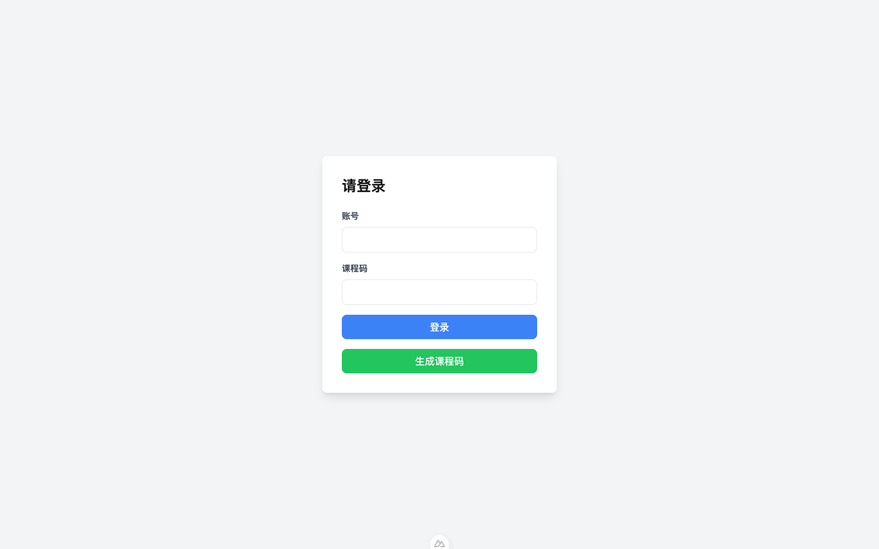
如图7-1所示，本地环境登录页面能够正常渲染登录表单、课程码输入框和教师课程码生成入口，说明前端页面结构、样式资源和基础路由均已正确加载。该截图主要用于验证系统在本地开发环境下的初始访问状态，为后续登录认证和角色跳转测试提供页面基础。
图1 本地环境登录页面测试截图
如图7-2所示，登录表单在填写状态下能够正常接收账号与课程码信息，页面交互控件保持可用状态。该截图用于说明登录流程中的输入环节可以正常执行，也反映了课程码字段在课堂使用场景下的基本交互设计。
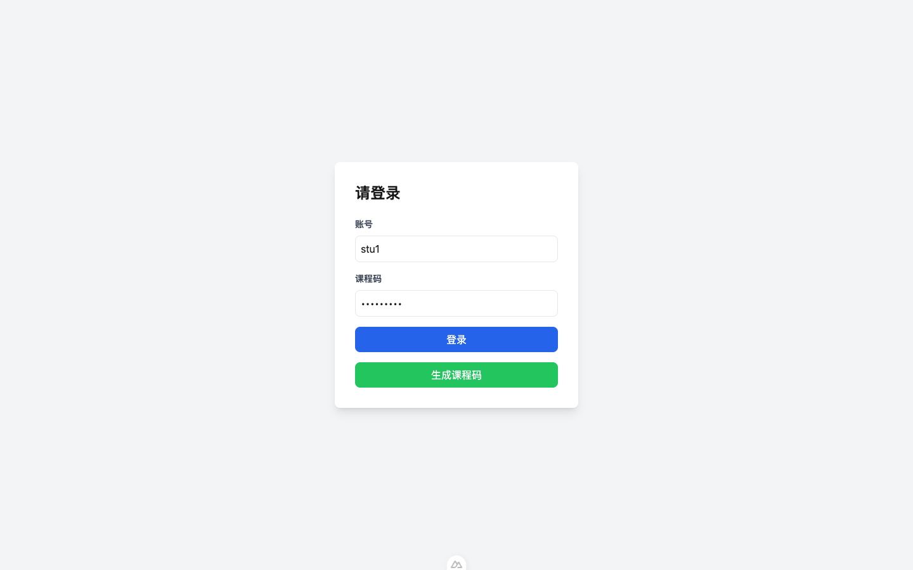
图2 登录表单填写状态截图
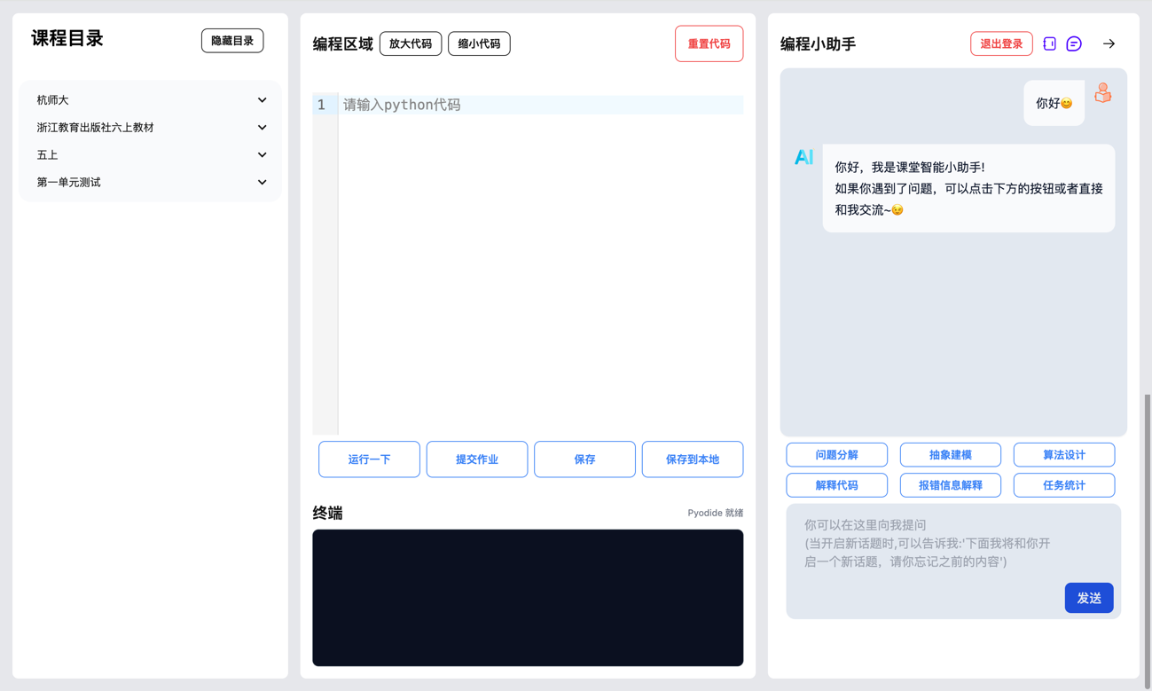
如图7-3所示，学生端主页能够展示课程进度、错误分布、学习笔记、推荐资源和留言互动等核心区域，说明学生端页面的主要信息模块已经完成基础渲染。该页面不仅用于展示学生学习状态，也为在线练习、资源访问和师生互动提供入口，因此可作为学生端功能贯通的重要验证材料。
图3 学生端主页测试截图（重采样）
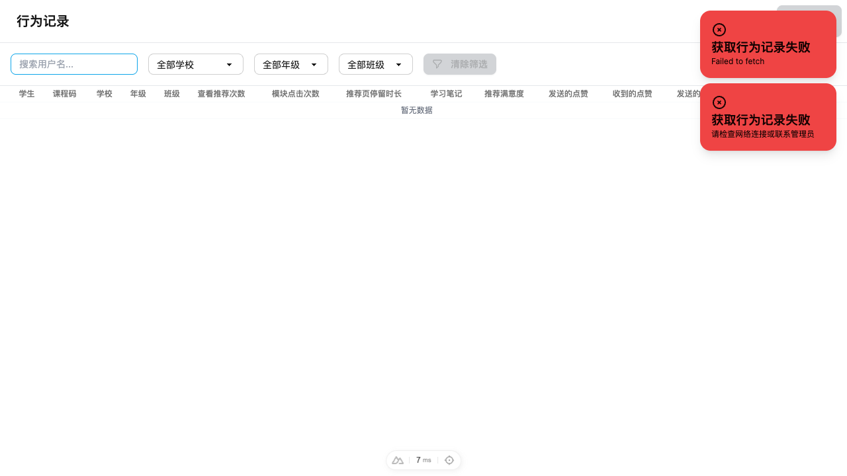
如图7-4所示，事件记录页面能够展示学习行为与系统事件相关信息，说明平台已具备对页面访问、代码运行、错误类型或交互记录等数据进行呈现的能力。该页面对教师了解学生学习过程具有辅助作用，也为后续开展学习行为分析、教学干预和系统可用性评估提供了数据入口。
图4 事件记录页面测试截图（重采样）
从上述截图和日志材料可以看出，系统界面渲染、认证流程、学生端主页展示、事件追踪页面和自动化测试流程均已完成基本验证，平台主要功能链路已具备可运行基础。需要说明的是，测试截图主要用于证明工程可用性和页面渲染结果，并不能直接等同于教学效果证明；平台对学生编程能力、学习兴趣和长期学习行为的影响，仍需结合后续课堂实验、对照测试和过程数据进一步分析。
对照教育领域关于生成式 AI 的已有研究，测试截图与日志除可作为可用性证明外，也应承担教学风险提示功能。相关文献普遍认可生成式 AI 在学习支持和资源获取方面的效率优势，但也持续报告了幻觉、过度依赖、学术诚信和隐私边界等问题，因此平台需要通过日志抽样、异常对话复核和规则提示加以约束^{[11,12,19]}。对于 K-12 与初学者场景，范围综述与系统综述均建议在平台端保留可审计证据，并将人机协同规范纳入课程说明与评测标准^{[2,3,4]}。因此，output/playwright/ 下的截图和控制台记录既是工程验收材料，也可作为论文中技术验证与教学治理协同关系的补充证据。

